LAPORAN ANTARA
(INTERIM REPORT)
PEMBANGUNAN DAN PENGEMBANGAN
SISTEM INFORMASI AKUNTABILITAS KINERJA PENDIDIKAN
(SIMAK PENDIDIKAN)


DINAS PENDIDIKAN, KEPEMUDAAN DAN OLAHRAGA
PEMERINTAH KABUPATEN BANJARNEGARA
PROVINSI JAWA TENGAH
PERIODE RENSTRA 2025–2029 • TAHUN ANGGARAN 2026
Subbagian Perencanaan, Evaluasi dan Pelaporan DINDIKPORA Kabupaten Banjarnegara
Jl. DI Panjaitan No. 57, Kutabanjarnegara, Kec. Banjarnegara, Kab. Banjarnegara 53418

LEMBAR IDENTITAS DAN PENGESAHAN DOKUMEN
Dokumen Laporan Antara (Interim Report) ini disusun sebagai bentuk pertanggungjawaban teknis dan administratif atas capaian progres pertengahan pelaksanaan kegiatan Pembangunan dan Pengembangan Sistem Informasi Akuntabilitas Kinerja Pendidikan (SIMAK Pendidikan) pada Dinas Pendidikan, Kepemudaan dan Olahraga (DINDIKPORA) Kabupaten Banjarnegara Tahun Anggaran 2026.
Tabel Identitas Dokumen Laporan Antara
Komponen Identitas | Uraian Lengkap
Nama Dokumen | Laporan Antara (Interim Report) Pembangunan dan Pengembangan Aplikasi SIMAK Pendidikan
Nama Sistem Aplikasi | SIMAK Pendidikan (Sistem Informasi Akuntabilitas Kinerja Pendidikan)
Versi Sistem & Dokumen | Versi 2.5 (Tahap Laporan Antara — 30 Oktober 2026)
Instansi Pemilik Pekerjaan | Dinas Pendidikan, Kepemudaan dan Olahraga (DINDIKPORA) Kabupaten Banjarnegara
Unit Kerja Pengampu | Subbagian Perencanaan, Evaluasi dan Pelaporan (Sekretariat DINDIKPORA)
Kepala Perangkat Daerah | Dr. H. Teguh Handoko, S.Sos., M.Si.
Cakupan Wilayah Kerja | 20 Kecamatan di Kabupaten Banjarnegara (Kode BPS 33.04.01 s.d. 33.04.20)
Mitra Infrastruktur Data | Dinas Komunikasi dan Informatika (Dinkominfo) Kabupaten Banjarnegara
Periode Acuan Renstra | Rencana Strategis (Renstra) DINDIKPORA Kabupaten Banjarnegara Tahun 2025–2029
Status Progres Keseluruhan | ± 75% (15 Modul Fungsional Inti Selesai 100%, Tahap Integrasi Otomatis Dapodik)

Disiapkan dan Disusun Oleh: | Diperiksa dan Disetujui Oleh:
Tim Pengembang Sistem Informasi SIMAK Pendidikan  Subbagian Perencanaan & Evaluasi DINDIKPORA  Koordinator Tim Teknis Pengembang  Kabupaten Banjarnegara | Kepala Dinas Pendidikan, Kepemudaan dan Olahraga  Kabupaten Banjarnegara  Dr. H. Teguh Handoko, S.Sos., M.Si.  Pembina Utama Muda

KATA PENGANTAR
Puji syukur kami panjatkan ke hadirat Tuhan Yang Maha Esa atas limpahan rahmat, taufik, dan karunia-Nya sehingga dokumen Laporan Antara (Interim Report) kegiatan Pembangunan dan Pengembangan Sistem Informasi Akuntabilitas Kinerja Pendidikan (SIMAK Pendidikan) pada Dinas Pendidikan, Kepemudaan dan Olahraga (DINDIKPORA) Kabupaten Banjarnegara Tahun Anggaran 2026 ini dapat diselesaikan secara lengkap dan tepat waktu.
Laporan Antara ini merupakan dokumen pelaporan tahap kedua yang menjembatani Laporan Awal (Inception Report) dengan Laporan Akhir (Final Report). Dokumen ini menyajikan secara komprehensif hasil analisis kebutuhan fungsional dan non-fungsional, rancang bangun arsitektur perangkat lunak, struktur basis data relasional, rumus matematis perhitungan indikator kinerja makro pendidikan, realisasi pembangunan 15 modul utama aplikasi beserta dokumentasi visual tampilannya, hasil penelusuran langsung basis data Datamart Dapodik pada server fisik Dinas Komunikasi dan Informatika, hingga rancangan teknis sinkronisasi data otomatis dan jadwal kerja menuju penyelesaian akhir.
Kami menyampaikan apresiasi dan ucapan terima kasih yang sebesar-besarnya kepada Bapak Dr. H. Teguh Handoko, S.Sos., M.Si. selaku Kepala DINDIKPORA Kabupaten Banjarnegara, jajaran Sekretariat dan Subbagian Perencanaan, Evaluasi dan Pelaporan, para Koordinator Wilayah Kecamatan (Korwilcam) bidang pendidikan di 20 kecamatan, serta Tim Infrastruktur Dinas Komunikasi dan Informatika Kabupaten Banjarnegara atas kolaborasi, penyediaan data, serta fasilitasi akses server selama pelaksanaan pekerjaan.
Semoga dokumen Laporan Antara ini memberikan gambaran yang jelas, terukur, dan akuntabel mengenai kemajuan pembangunan aplikasi SIMAK Pendidikan sebagai instrumen transformasi digital tata kelola SAKIP di Kabupaten Banjarnegara.
Banjarnegara, 30 Oktober 2026
Tim Pengembang SIMAK Pendidikan
DINDIKPORA Kabupaten Banjarnegara

DAFTAR ISI
Daftar Isi Otomatis Microsoft Word (Klik kanan pada area ini lalu pilih "Update Field" apabila nomor halaman berubah).

RINGKASAN EKSEKUTIF
SIMAK Pendidikan (Sistem Informasi Akuntabilitas Kinerja Pendidikan) adalah platform digital berbasis web yang dirancang khusus untuk mengotomatisasi penyelenggaraan Sistem Akuntabilitas Kinerja Instansi Pemerintah (SAKIP) di lingkungan Dinas Pendidikan, Kepemudaan dan Olahraga (DINDIKPORA) Kabupaten Banjarnegara. Sistem ini menyatukan hulu-hilir data pendidikan daerah—mulai dari populasi anak usia sekolah di 20 kecamatan (Tujuan 1), pencapaian prestasi siswa (Tujuan 2), profil dan akreditasi 448 satuan pendidikan, partisipasi peserta didik lintas kelompok usia dan gender, kualifikasi dan sertifikasi 10.128 guru/pendidik, hingga penetapan target dan evaluasi realisasi Rencana Strategis (Renstra) periode 2025–2029.
Hingga disusunnya Laporan Antara ini pada akhir Oktober 2026, 15 modul fungsional inti telah selesai dibangun 100%, teruji secara fungsional, dan telah terisi dengan data riil Kabupaten Banjarnegara. Sistem telah mampu melakukan perhitungan otomatis indikator kinerja makro—meliputi Angka Partisipasi Kasar (APK), Angka Partisipasi Murni (APM), Angka Partisipasi Sekolah (APS), *Gender Parity Index* (GPI), Persentase Guru Bersertifikat Pendidik, dan Persentase Satuan PAUD Terakreditasi Minimal B—serta dilengkapi fitur Early Warning System (EWS) untuk mendeteksi dini kesenjangan (*gap*) capaian terhadap target Renstra dan mencetak Dokumen LKjIP Resmi berukuran A4 sesuai standar PermenPAN-RB Nomor 88 Tahun 2021.
Selain pembangunan modul aplikasi, tim juga telah menyelesaikan kajian teknis dan penelusuran langsung pada server fisik SQL Server Dapodik di Dinas Komunikasi dan Informatika Kabupaten Banjarnegara. Ditemukan bahwa basis data telah terstruktur dalam skema Datamart Pusdatin Kemendikbudristek yang terbagi per semester (`Datamart_20241`, `Datamart_20242`, `Datamart_20251`, dan `Datamart_20252`). Untuk menghubungkan server Dapodik Kominfo yang berada di jaringan tertutup ke aplikasi SIMAK secara aman tanpa membuka port firewall, ditetapkan arsitektur Reverse Push / Polling Agent berbasis PowerShell yang memungkinkan operator cukup menekan tombol *"Sinkronkan Data Dapodik"* langsung dari antarmuka aplikasi SIMAK.
Tabel Ringkasan Eksekutif Capaian Proyek SIMAK Pendidikan
Aspek Evaluasi | Capaian Sampai Dengan Laporan Antara
Platform & Arsitektur | Web Application berbasis PHP 8.3, Framework Laravel 13, Tailwind CSS 4, Vite 8, dan MySQL Relasional dengan pola MVC + Service Layer.
Cakupan Data Riil Terinput | 20 Kecamatan, 448 Satuan Pendidikan, 381 Rekap Partisipasi Sekolah, 10.128 Guru & Tendik, 44 Rekord Demografi Usia Sekolah, 93 Prestasi Siswa, 6 Tahun Target Renstra (2025–2030), 2 Tahun Realisasi Makro (2024–2025), dan 1.074 Rekam Jejak Audit Trail.
Modul Inti Selesai (100%) | 15 Modul: Login & Captcha SVG, Dashboard & EWS, Satuan Pendidikan, Partisipasi Siswa, Guru & Sertifikasi, Tujuan 1 Demografi, Tujuan 2 Prestasi, Indikator APK/APM/APS/Guru/PAUD, Target & Realisasi Renstra, LKjIP A4, Peta GIS 20 Kecamatan, Impor/Ekspor Excel, RBAC Pengguna, Audit Trail, dan Glosarium SAKIP.
Kajian Integrasi Dapodik | Selesai diidentifikasi pada SQL Server 15.0 Windows Server Kominfo (`Datamart_20252`) dengan rancangan jembatan sinkronisasi Reverse Push Agent.
Estimasi Progres Total | ± 75% dari keseluruhan bobot pekerjaan kontrak.

BAB I PENDAHULUAN

1.1 Latar Belakang
Penyelenggaraan pemerintahan daerah yang baik (*good governance*) menuntut adanya akuntabilitas kinerja yang terukur, transparan, dan berbasis bukti (*evidence-based policy*). Amanat Peraturan Presiden Nomor 29 Tahun 2014 tentang Sistem Akuntabilitas Kinerja Instansi Pemerintah (SAKIP) serta Peraturan Menteri PAN-RB Nomor 88 Tahun 2021 tentang Evaluasi Akuntabilitas Kinerja Instansi Pemerintah mewajibkan setiap Perangkat Daerah untuk menyelaraskan perencanaan strategis, pengukuran indikator kinerja, pelaporan capaian, dan evaluasi internal secara berkesinambungan.
Dinas Pendidikan, Kepemudaan dan Olahraga (DINDIKPORA) Kabupaten Banjarnegara mengemban mandat strategis dalam meningkatkan aksesibilitas, pemerataan, dan mutu layanan pendidikan di 20 kecamatan. Keberhasilan mandat tersebut diukur melalui Indikator Kinerja Utama (IKU) dan Indikator Kinerja Kunci (IKK) dalam Rencana Strategis (Renstra) 2025–2029, meliputi Angka Partisipasi Kasar (APK), Angka Partisipasi Murni (APM), Angka Partisipasi Sekolah (APS), Indeks Paritas Gender (*Gender Parity Index* / GPI), Persentase Guru Bersertifikat Pendidik, Persentase Satuan PAUD Terakreditasi Minimal B, Rata-rata Lama Sekolah (RLS), serta Harapan Lama Sekolah (HLS).
Dalam praktik operasional sebelumnya, penghimpunan dan pengolahan data indikator kinerja tersebut masih menghadapi lima kendala struktural: (1) fragmentasi data dalam berkas lembar kerja (*spreadsheet*) yang terpisah antarbidang dan seksi; (2) kerentanan kesalahan manusia (*human error*) dalam perhitungan rumus pembilang dan penyebut lintas kelompok usia; (3) ketiadaan sistem peringatan dini (*early warning system*) ketika capaian suatu kecamatan tertinggal dari target Renstra; (4) belum adanya mekanisme penarikan data otomatis dari server Dapodik di Dinas Kominfo; serta (5) belum tersedianya rekam jejak digital (*audit trail*) atas setiap perubahan angka kinerja.
Menjawab tantangan tersebut, DINDIKPORA Kabupaten Banjarnegara membangun dan mengembangkan SIMAK Pendidikan (Sistem Informasi Akuntabilitas Kinerja Pendidikan) sebagai pusat kendali data dan pelaporan akuntabilitas kinerja pendidikan daerah yang terintegrasi.

1.2 Maksud dan Tujuan
Maksud dari pelaksanaan pekerjaan ini adalah menyediakan sistem informasi berbasis web yang andal, aman, dan terstandarisasi untuk mengelola seluruh siklus data kinerja pendidikan pada DINDIKPORA Kabupaten Banjarnegara.
Tujuan utama pembangunan aplikasi SIMAK Pendidikan meliputi:
1. Membangun pangkalan data terpusat yang memadukan data demografi penduduk usia sekolah (Tujuan 1), data prestasi siswa (Tujuan 2), data satuan pendidikan, data partisipasi peserta didik (Dapodik), data pendidik, serta target dan realisasi Renstra 2025–2029.
2. Mengotomatisasi perhitungan matematis indikator APK, APM, APS, GPI, sertifikasi guru, dan akreditasi PAUD baik pada tingkat Kabupaten Banjarnegara maupun per kecamatan (20 kecamatan) secara *real-time* dan bebas dari selisih perhitungan.
3. Menghadirkan fitur *Early Warning System* (EWS) yang secara otomatis menghitung selisih (*gap*) realisasi terhadap target Renstra, mengklasifikasikan status indikator (*Optimal*, *Waspada*, *Kritis*), mengidentifikasi kecamatan yang membutuhkan atensi khusus, serta memberikan rekomendasi intervensi kebijakan.
4. Menghasilkan dokumen Laporan Kinerja Instansi Pemerintah (LKjIP) dalam format cetak resmi ukuran A4 yang mengacu pada pedoman PermenPAN-RB Nomor 88 Tahun 2021.
5. Menyajikan visualisasi geospasial melalui Peta Sebaran Interaktif (GIS) 20 kecamatan berbasis poligon GeoJSON resmi Kabupaten Banjarnegara.
6. Menerapkan tata kelola keamanan informasi pemerintahan melalui autentikasi berlapis (Captcha SVG dan *rate limiting*), matriks hak akses dinamis per peran (*Role-Based Access Control*), dan pencatatan jejak audit (*Audit Trail*).
7. Merancang dan mengimplementasikan mekanisme sinkronisasi data dengan basis data SQL Server Datamart Dapodik yang dikelola di server fisik Dinas Komunikasi dan Informatika Kabupaten Banjarnegara.

1.3 Sasaran
• Terwujudnya satu data kinerja pendidikan (*Single Source of Truth*) di lingkungan DINDIKPORA Kabupaten Banjarnegara.
• Efisiensi waktu penyusunan laporan evaluasi kinerja triwulanan dan LKjIP tahunan hingga lebih dari 70%.
• Tersedianya instrumen pemantauan eksekutif bagi Kepala Dinas dan jajaran perencana dalam mengevaluasi capaian 20 kecamatan.
• Terintegrasinya data operasional Dapodik ke dalam sistem pelaporan akuntabilitas kinerja daerah secara aman dan patuh terhadap Undang-Undang Pelindungan Data Pribadi.

1.4 Ruang Lingkup Pekerjaan
1. Analisis kebutuhan fungsional, non-fungsional, dan pemetaan regulasi SAKIP serta Standar Pelayanan Minimal (SPM) Pendidikan.
2. Perancangan arsitektur aplikasi, skema basis data relasional, rumus indikator kinerja, dan desain antarmuka pengguna (*UI/UX*).
3. Pembangunan 15 modul fungsional aplikasi SIMAK Pendidikan menggunakan kerangka kerja Laravel 13 dan Tailwind CSS 4.
4. Populasi dan migrasi data awal (20 kecamatan, 448 satuan pendidikan, 10.128 guru, data demografi, prestasi, dan target Renstra 2025–2029).
5. Survei teknis dan penelusuran skema basis data SQL Server Datamart Dapodik pada Windows Server Dinas Kominfo Kabupaten Banjarnegara.
6. Perancangan dan pembangunan jembatan sinkronisasi data Dapodik (*Reverse Push / Polling Agent*).
7. Pengujian fungsional, pengujian keamanan, *User Acceptance Test* (UAT), penyusunan buku panduan penggunaan, dan pelatihan operator/perencana.

1.5 Landasan Hukum dan Regulasi
1. Undang-Undang Nomor 20 Tahun 2003 tentang Sistem Pendidikan Nasional.
2. Undang-Undang Nomor 23 Tahun 2014 tentang Pemerintahan Daerah sebagaimana telah diubah beberapa kali terakhir dengan Undang-Undang Nomor 6 Tahun 2023.
3. Undang-Undang Nomor 27 Tahun 2022 tentang Pelindungan Data Pribadi (UU PDP).
4. Peraturan Pemerintah Nomor 57 Tahun 2021 tentang Standar Nasional Pendidikan sebagaimana telah diubah dengan Peraturan Pemerintah Nomor 4 Tahun 2022.
5. Peraturan Presiden Nomor 29 Tahun 2014 tentang Sistem Akuntabilitas Kinerja Instansi Pemerintah (SAKIP).
6. Peraturan Presiden Nomor 95 Tahun 2018 tentang Sistem Pemerintahan Berbasis Elektronik (SPBE).
7. Peraturan Presiden Nomor 39 Tahun 2019 tentang Satu Data Indonesia.
8. Peraturan Menteri PAN-RB Nomor 88 Tahun 2021 tentang Evaluasi Akuntabilitas Kinerja Instansi Pemerintah.
9. Peraturan Menteri PAN-RB Nomor 89 Tahun 2021 tentang Penjenjangan Kinerja Instansi Pemerintah.
10. Peraturan Menteri Pendidikan, Kebudayaan, Riset, dan Teknologi Nomor 32 Tahun 2022 tentang Standar Teknis Pelayanan Minimal Pendidikan.
11. Dokumen Rencana Strategis (Renstra) DINDIKPORA Kabupaten Banjarnegara Tahun 2025–2029.

1.6 Lokasi dan Waktu Pelaksanaan
Pekerjaan pembangunan dan pengembangan aplikasi SIMAK Pendidikan dilaksanakan di Kabupaten Banjarnegara, Provinsi Jawa Tengah, dengan pusat kegiatan di Kantor DINDIKPORA Kabupaten Banjarnegara dan koordinasi teknis server pada Dinas Komunikasi dan Informatika Kabupaten Banjarnegara. Pelaksanaan kegiatan berlangsung pada Tahun Anggaran 2026 dengan tahapan Laporan Antara diselesaikan pada tanggal 30 Oktober 2026.

1.7 Sistematika Penulisan Laporan Antara
Bab | Judul Bab | Uraian Muatan Bab
Bab I | Pendahuluan | Latar belakang, maksud dan tujuan, sasaran, ruang lingkup pekerjaan, landasan hukum, lokasi dan waktu pelaksanaan, serta sistematika laporan.
Bab II | Gambaran Umum & Tinjauan Laporan Awal | Profil wilayah 20 kecamatan di Kabupaten Banjarnegara, kondisi pengelolaan data eksisting, ulasan Laporan Awal, dan matriks penyesuaian pengembangan.
Bab III | Metodologi dan Pendekatan Teknis | Metode rekayasa perangkat lunak Agile, tahapan pelaksanaan, teknik pengumpulan data, dan spesifikasi teknologi yang digunakan.
Bab IV | Analisis dan Perancangan Sistem | Kebutuhan fungsional/non-fungsional, matriks RBAC, diagram arsitektur sistem, ERD basis data, diagram alur data SAKIP, dan rumus matematis indikator.
Bab V | Progres Pelaksanaan Pekerjaan | Rekapitulasi progres, pembahasan detail 15 modul yang telah selesai beserta tangkapan layar asli aplikasi, statistik data riil, dan kontrol keamanan.
Bab VI | Kajian Integrasi Data Dapodik Kominfo | Hasil penelusuran SQL Server Management Studio (SSMS) di server Kominfo, analisis skema Datamart_20252, pemetaan tabel, perbandingan 5 opsi, dan arsitektur Reverse Push Agent.
Bab VII | Kendala, Permasalahan, dan Solusi | Identifikasi hambatan teknis dan operasional selama pembangunan beserta langkah penyelesaiannya.
Bab VIII | Rencana Kerja Tahap Selanjutnya | Agenda penyelesaian pekerjaan menuju Laporan Akhir beserta jadwal kerja mingguan.
Bab IX | Penutup | Kesimpulan capaian Laporan Antara dan rekomendasi tindak lanjut bagi DINDIKPORA serta Dinkominfo.
Lampiran | Dokumentasi Lengkap & Skema | Struktur direktori kode sumber, riwayat 19 migrasi basis data, dan galeri dokumentasi visual seluruh halaman aplikasi SIMAK.

BAB II GAMBARAN UMUM DAN TINJAUAN LAPORAN AWAL

2.1 Gambaran Umum Wilayah Analisis (20 Kecamatan)
Kabupaten Banjarnegara secara administratif terbagi menjadi 20 wilayah kecamatan dengan karakteristik topografi yang beragam, mulai dari wilayah dataran rendah di bagian barat (Susukan, Purwareja Klampok, Mandiraja, Purwanegara, Bawang) hingga wilayah pegunungan dan dataran tinggi Dieng di bagian utara dan timur (Karangkobar, Pagentan, Pejawaran, Batur, Wanayasa, Kalibening, Pandanarum). Keragaman geografis ini berdampak langsung terhadap distribusi satuan pendidikan, daya tampung rombongan belajar, dan angka partisipasi sekolah yang harus dipantau secara spesifik per kecamatan.
Dalam aplikasi SIMAK Pendidikan, seluruh 20 kecamatan tersebut telah dikodekan sesuai kode wilayah resmi Badan Pusat Statistik (BPS) dan Kementerian Dalam Negeri serta dilengkapi titik koordinat pusat pemerintahan kecamatan dan batas poligon GeoJSON untuk visualisasi peta.
Tabel 2.1 Daftar 20 Wilayah Kecamatan di Kabupaten Banjarnegara pada Basis Data SIMAK
No | Kode Wilayah | Nama Kecamatan | Ibukota Kecamatan | Cakupan Analisis SIMAK
1 | 330401 | SUSUKAN | Kec. Susukan | Demografi, Sekolah, Siswa, Guru, Prestasi, APK/APM/APS, GIS
2 | 330402 | PURWAREJA KLAMPOK | Kec. Purwareja Klampok | Demografi, Sekolah, Siswa, Guru, Prestasi, APK/APM/APS, GIS
3 | 330403 | MANDIRAJA | Kec. Mandiraja | Demografi, Sekolah, Siswa, Guru, Prestasi, APK/APM/APS, GIS
4 | 330404 | PURWANEGARA | Kec. Purwanegara | Demografi, Sekolah, Siswa, Guru, Prestasi, APK/APM/APS, GIS
5 | 330405 | BAWANG | Kec. Bawang | Demografi, Sekolah, Siswa, Guru, Prestasi, APK/APM/APS, GIS
6 | 330406 | BANJARNEGARA | Kec. Banjarnegara | Demografi, Sekolah, Siswa, Guru, Prestasi, APK/APM/APS, GIS
7 | 330407 | SIGALUH | Kec. Sigaluh | Demografi, Sekolah, Siswa, Guru, Prestasi, APK/APM/APS, GIS
8 | 330408 | MADUKARA | Kec. Madukara | Demografi, Sekolah, Siswa, Guru, Prestasi, APK/APM/APS, GIS
9 | 330409 | BANJARMANGU | Kec. Banjarmangu | Demografi, Sekolah, Siswa, Guru, Prestasi, APK/APM/APS, GIS
10 | 330410 | WANADADI | Kec. Wanadadi | Demografi, Sekolah, Siswa, Guru, Prestasi, APK/APM/APS, GIS
11 | 330411 | RAKIT | Kec. Rakit | Demografi, Sekolah, Siswa, Guru, Prestasi, APK/APM/APS, GIS
12 | 330412 | PUNGGELAN | Kec. Punggelan | Demografi, Sekolah, Siswa, Guru, Prestasi, APK/APM/APS, GIS
13 | 330413 | KARANGKOBAR | Kec. Karangkobar | Demografi, Sekolah, Siswa, Guru, Prestasi, APK/APM/APS, GIS
14 | 330414 | PAGENTAN | Kec. Pagentan | Demografi, Sekolah, Siswa, Guru, Prestasi, APK/APM/APS, GIS
15 | 330415 | PEJAWARAN | Kec. Pejawaran | Demografi, Sekolah, Siswa, Guru, Prestasi, APK/APM/APS, GIS
16 | 330416 | BATUR | Kec. Batur | Demografi, Sekolah, Siswa, Guru, Prestasi, APK/APM/APS, GIS
17 | 330417 | WANAYASA | Kec. Wanayasa | Demografi, Sekolah, Siswa, Guru, Prestasi, APK/APM/APS, GIS
18 | 330418 | KALIBENING | Kec. Kalibening | Demografi, Sekolah, Siswa, Guru, Prestasi, APK/APM/APS, GIS
19 | 330419 | PANDANARUM | Kec. Pandanarum | Demografi, Sekolah, Siswa, Guru, Prestasi, APK/APM/APS, GIS
20 | 330420 | PAGEDONGAN | Kec. Pagedongan | Demografi, Sekolah, Siswa, Guru, Prestasi, APK/APM/APS, GIS

2.2 Evaluasi Permasalahan Sistem Eksisting
Tabel 2.2 Matriks Permasalahan Pengelolaan Data Kinerja Eksisting dan Solusi SIMAK
No | Permasalahan Sebelumnya | Dampak terhadap Akuntabilitas | Solusi pada Aplikasi SIMAK
1 | Data demografi, sekolah, siswa, dan guru tersimpan di file Excel terpisah pada tiap seksi. | Rawan perbedaan angka antarbidang saat penyusunan laporan. | Basis data relasional tunggal yang saling terhubung per kecamatan dan sekolah.
2 | Perhitungan APK, APM, dan APS dihitung manual menggunakan rumus Excel. | Risiko salah referensi sel dan memakan waktu berhari-hari. | Engine KinerjaService menghitung otomatis dalam hitungan milidetik.
3 | Belum ada pemilahan indikator berdasarkan jenis kelamin secara otomatis. | Sulit menyusun laporan pengarusutamaan gender dan GPI. | Dukungan penuh filter Laki-laki/Perempuan dan kalkulasi otomatis GPI.
4 | Capaian kinerja baru dievaluasi pada akhir tahun anggaran. | Keterlambatan intervensi pada kecamatan yang capaiannya rendah. | Fitur Early Warning System (EWS) dan identifikasi 3 kecamatan paling berisiko.
5 | Penyusunan dokumen LKjIP memakan waktu lama untuk pemformatan tabel. | Perencana terbebani pekerjaan administratif berulang. | Generator Dokumen LKjIP Resmi ukuran A4 siap cetak/PDF.
6 | Tidak ada catatan histori siapa yang mengubah atau mengimpor data. | Sulit melakukan audit internal ketika terjadi anomali data. | Modul ActivityLogger & Audit Trail mencatat pengguna, waktu, IP, dan aksi.
7 | Data Dapodik di server Kominfo hanya diakses manual via Remote Desktop. | Data Dapodik belum termanfaatkan langsung oleh aplikasi perencanaan. | Rancangan jembatan integrasi otomatis dari Datamart_20252 SQL Server Kominfo.

2.3 Tinjauan Laporan Awal dan Penyesuaian Pengembangan
Pada tahap Laporan Awal telah disepakati kerangka dasar aplikasi SIMAK yang berpedoman pada alur kerja (*Flowchart*) SAKIP DINDIKPORA. Selama pelaksanaan pengembangan hingga tahap Laporan Antara ini, tim pengembang bersama Subbagian Perencanaan dan Evaluasi telah melakukan beberapa pengayaan fitur (*enhancement*) untuk memastikan aplikasi benar-benar menjawab kebutuhan riil evaluasi AKIP dan standar audit pemerintah daerah.
Tabel 2.3 Rincian Penyesuaian dan Pengayaan Fitur Sejak Laporan Awal
No | Tanggal Migrasi / Iterasi | Penyesuaian yang Dilakukan | Manfaat Fungsional
1 | 20 Oktober 2026 | Penambahan atribut kecamatan_id pada tabel pengguna serta pembuatan tabel activity_logs. | Mendukung operator tingkat Korwilcam dan pencatatan jejak audit lengkap.
2 | 20 Oktober 2026 | Pembuatan tabel role_menu_permissions dan middleware CheckMenuAccess. | Memungkinkan Super Admin mengatur matriks hak akses 18 menu secara dinamis.
3 | 26 Oktober 2026 | Penambahan kolom jenis kelamin (L/P) pada tabel partisipasi_siswa dan prestasi_siswa. | Menghadirkan analisis komparasi gender dan perhitungan Gender Parity Index (GPI).
4 | 26 Oktober 2026 | Penambahan kolom penduduk usia 18+ terpilah Laki-laki dan Perempuan pada tabel penduduk_usia_sekolah. | Melengkapi struktur piramida penduduk per kecamatan untuk analisis makro.
5 | 29 Oktober 2026 | Penelusuran langsung skema SQL Server Datamart Dapodik pada Windows Server Dinas Kominfo. | Menemukan struktur snapshot Datamart_20252 yang siap disinkronkan ke SIMAK.

BAB III METODOLOGI DAN PENDEKATAN TEKNIS

3.1 Metodologi Pengembangan Perangkat Lunak
Pembangunan aplikasi SIMAK Pendidikan menerapkan metodologi Agile Software Development dengan pendekatan Iteratif-Inkremental. Setiap siklus iterasi mencakup tahapan analisis kebutuhan spesifik, penyusunan/pembaruan migrasi basis data, pemrograman logika layanan (*service*) dan antarmuka (*view*), pengujian fungsional bersama perwakilan pengguna DINDIKPORA, serta penyempurnaan langsung berdasarkan umpan balik.

3.2 Tahapan Pelaksanaan Pekerjaan
Tabel 3.1 Tahapan Pelaksanaan dan Status Capaian Proyek
Tahap | Nama Tahapan | Rincian Aktivitas Utama | Deliverables / Keluaran | Status Saat Ini
I | Persiapan & Inisiasi | Koordinasi awal, kajian KAK, pengumpulan dokumen Renstra 2025–2029 dan regulasi SAKIP. | Dokumen Laporan Awal (Inception Report) | Selesai (100%)
II | Analisis & Perancangan | Pemetaan proses bisnis, perancangan ERD 11 tabel inti, rumus indikator, dan desain UI/UX. | Spesifikasi Teknis & Skema Basis Data | Selesai (100%)
III | Konstruksi Modul Inti | Pengembangan 15 modul aplikasi, sistem keamanan Captcha & RBAC, EWS, GIS, dan LKjIP A4. | Aplikasi SIMAK Pendidikan Versi 2.5 | Selesai (100%)
IV | Populasi Data Awal | Pemasukan data 20 kecamatan, 448 sekolah, 10.128 guru, demografi, prestasi, dan target Renstra. | Basis Data Terisi Data Riil Banjarnegara | Selesai (100%)
V | Integrasi Data Dapodik | Kajian struktur SQL Server Datamart Kominfo dan pembangunan modul sinkronisasi otomatis. | Kajian Selesai; Implementasi Agen Sync Berjalan | Progres 35%
VI | Pengujian & Deployment | Pengujian otomatis PHPUnit, UAT bersama 4 peran pengguna, hardening keamanan, dan deploy server. | Berita Acara UAT & Server Produksi Aktif | Tahap Berikutnya
VII | Pelatihan & Serah Terima | Bimbingan teknis pengguna, penyempurnaan Buku Panduan, dan penyerahan Laporan Akhir. | Buku Panduan & Laporan Akhir (Final Report) | Tahap Berikutnya

3.3 Spesifikasi Teknologi yang Digunakan
Tabel 3.2 Spesifikasi Tumpukan Teknologi (Technology Stack) Aplikasi SIMAK Pendidikan
Komponen Arsitektur | Teknologi / Perangkat | Versi | Peran dan Kegunaan dalam Sistem
Bahasa Pemrograman Server | PHP | 8.3.x | Eksekusi logika aplikasi dengan fitur strict typing dan performa tinggi.
Framework Aplikasi Web | Laravel Framework | 13.17 | Arsitektur MVC, Eloquent ORM, Routing, Middleware, Rate Limiter, dan Migration.
Framework Desain Antarmuka | Tailwind CSS | 4.0 | Sistem desain modern, responsif, dan ramah cetak (print stylesheet A4).
Asset Bundler | Vite + Laravel Vite Plugin | 8.0 / 3.1 | Kompilasi dan optimasi aset CSS serta JavaScript secara cepat.
Basis Data Aplikasi | MySQL / MariaDB | 8.0 / 10.x | Penyimpanan relasional utama dengan dukungan transaksi ACID dan foreign key.
Basis Data Sumber Dapodik | Microsoft SQL Server | 15.0 (2019/2024) | Penyimpanan Datamart Dapodik pada Windows Server Dinas Kominfo.
Visualisasi Peta Geospasial | Leaflet.js + GeoJSON | 1.9.x | Render poligon interaktif 20 kecamatan Kabupaten Banjarnegara.
Tipografi Antarmuka | Plus Jakarta Sans & Instrument Sans | Webfont | Keterbacaan tinggi untuk tabel angka statistik dan laporan eksekutif.
Pengujian & Kualitas Kode | PHPUnit & Laravel Pint | 12.5 / 1.27 | Pengujian otomatis dan penegakan standar penulisan kode PSR-12.

BAB IV ANALISIS DAN PERANCANGAN SISTEM

4.1 Analisis Kebutuhan Fungsional
Tabel 4.1 Daftar Kebutuhan Fungsional Sistem SIMAK Pendidikan
Kode | Modul Terkait | Deskripsi Kebutuhan Fungsional | Status Implementasi
KF-01 | Autentikasi | Sistem menyediakan halaman login dengan validasi email, kata sandi, Captcha SVG dinamis, dan pembatasan 5 kali gagal login. | Terimplementasi
KF-02 | Dashboard & EWS | Sistem menampilkan ringkasan eksekutif, capaian APK/APM/APS, GPI, serta peringatan dini (Early Warning System) terhadap target Renstra. | Terimplementasi
KF-03 | Satuan Pendidikan | Sistem mengelola data pokok sekolah (NPSN unik, nama, jenjang, status negeri/swasta, akreditasi, kecamatan, kepala sekolah, koordinat) beserta fitur impor. | Terimplementasi
KF-04 | Partisipasi Siswa | Sistem mengelola data agregat siswa per sekolah per tahun ajaran berdasarkan kelompok usia (5–6, 7–12, 13–15, 16–18), usia sesuai jenjang, jumlah rombel, dan jenis kelamin. | Terimplementasi
KF-05 | Guru & Sertifikasi | Sistem mengelola data pendidik (nama, NIP, NUPTK, L/P, status kepegawaian PNS/PPPK/GTT/GTY/Honor, sertifikasi, bidang studi) beserta impor massal. | Terimplementasi
KF-06 | Tujuan 1 (Demografi) | Sistem mengelola data penduduk usia sekolah per kecamatan per tahun untuk kelompok usia 0–4, 5–6, 7–12, 13–15, 16–18, 16–30, dan 18+ terpilah L/P. | Terimplementasi
KF-07 | Tujuan 2 (Prestasi) | Sistem mencatat perolehan prestasi siswa berdasarkan bidang lomba, tingkat kejuaraan (Kecamatan s.d. Internasional), peringkat, dan jenis kelamin. | Terimplementasi
KF-08 | Indikator Kinerja | Sistem menyajikan halaman analisis khusus untuk APK, APM, APS, Sertifikasi Guru, dan Akreditasi PAUD tingkat kabupaten dan per kecamatan. | Terimplementasi
KF-09 | Target & Realisasi Renstra | Sistem mengelola target tahunan Renstra 2025–2029 serta realisasi IKK, nilai AKIP, RLS, HLS, status evaluasi, catatan, dan rekomendasi. | Terimplementasi
KF-10 | Dokumen LKjIP A4 | Sistem menyusun dokumen Laporan Kinerja Instansi Pemerintah (LKjIP) otomatis dalam tata letak kertas A4 siap cetak. | Terimplementasi
KF-11 | Peta Sebaran GIS | Sistem menampilkan peta tematik interaktif 20 kecamatan dengan indikator warna dan rincian capaian per wilayah. | Terimplementasi
KF-12 | Impor & Ekspor Excel | Sistem menyediakan fitur unduh data ke format Excel (.xlsx/.csv) dan unggah data menggunakan templat resmi. | Terimplementasi
KF-13 | Manajemen Pengguna & RBAC | Sistem mengelola akun pengguna dan matriks izin akses terhadap 18 menu berdasarkan 4 peran pengguna. | Terimplementasi
KF-14 | Log Audit Trail | Sistem merekam seluruh aktivitas pengguna (waktu, nama, peran, aksi, modul, rincian, IP address, perangkat) dan menyediakan fitur filter. | Terimplementasi
KF-15 | Panduan & Glosarium | Sistem menampilkan rumus resmi indikator, alur kerja SAKIP, dasar hukum, dan tautan unduh Buku Panduan. | Terimplementasi
KF-16 | Sinkronisasi Dapodik | Sistem menyediakan fitur penarikan dan pemutakhiran data dari basis data SQL Server Datamart Dapodik Kominfo. | Dalam Konstruksi

4.2 Analisis Kebutuhan Non-Fungsional
Tabel 4.2 Spesifikasi Kebutuhan Non-Fungsional
Dimensi Kualitas | Spesifikasi Teknis yang Diterapkan
Keamanan (Security) | Enkripsi kata sandi Bcrypt, proteksi CSRF pada setiap request POST/PUT/DELETE, Captcha SVG tanpa ketergantungan internet luar, pembatasan laju login (RateLimiter), regenerasi session ID, dan middleware otorisasi per menu.
Keandalan & Konsistensi | Seluruh perhitungan indikator dipusatkan pada satu kelas layanan (KinerjaService) sehingga angka pada Dashboard, halaman Indikator, Peta GIS, dan laporan LKjIP dijamin 100% konsisten.
Kinerja (Performance) | Penggunaan Eager Loading (with) pada query Eloquent untuk mencegah masalah N+1 query saat mengagregasi data 20 kecamatan dan 448 sekolah.
Ketertelusuran (Auditability) | Setiap aksi modifikasi data dicatat secara otomatis oleh ActivityLogger ke tabel activity_logs lengkap dengan alamat IP dan identitas peramban.
Kemudahan Pakai (Usability) | Antarmuka berbahasa Indonesia baku, tata letak responsif untuk layar komputer maupun perangkat bergerak, serta pengelompokan navigasi dalam 5 kategori logis.

4.3 Desain Peran Pengguna dan Matriks Hak Akses (RBAC)
Aplikasi SIMAK Pendidikan membagi pengguna ke dalam empat peran (role) sesuai struktur organisasi pengelolaan kinerja di DINDIKPORA Kabupaten Banjarnegara. Pengaturan hak akses bersifat dinamis dan tersimpan pada tabel `role_menu_permissions`.
Tabel 4.3 Daftar Peran Pengguna dan Akun Terdaftar pada Sistem SIMAK
Kode Peran | Label Jabatan | Akun Resmi Terdaftar di Sistem | Lingkup Kewenangan Utama
pimpinan | Kepala Dinas | Dr. H. Teguh Handoko, S.Sos., M.Si. (pimpinan@dindikpora.banjarnegarakab.go.id) | Monitoring eksekutif Dashboard, Early Warning System, Indikator Kinerja, Peta GIS, dan Dokumen LKjIP.
perencana | Perencana | Analis Akuntabilitas Kinerja (perencana@dindikpora.banjarnegarakab.go.id) | Pengelolaan Target Renstra 2025–2029, Realisasi Capaian Kinerja, Evaluasi SAKIP, dan pencetakan LKjIP.
operator | Operator | Operator Korwilcam Banjarnegara (operator@dindikpora.banjarnegarakab.go.id) | Input dan pemutakhiran data sekolah, partisipasi siswa, guru, penduduk usia sekolah, dan prestasi siswa.
admin | Super Admin | Subbag Perencanaan & Evaluasi (admin@dindikpora.banjarnegarakab.go.id) | Akses penuh ke seluruh 18 modul, pengaturan parameter aplikasi, manajemen akun, matriks RBAC, dan Audit Trail.

4.4 Arsitektur Perangkat Lunak (MVC + Service Layer)
Secara arsitektural, aplikasi SIMAK Pendidikan memisahkan tanggung jawab antar-komponen menggunakan pola Model–View–Controller (MVC) yang diperkuat dengan lapisan Service Layer dan Security Middleware. Diagram arsitektur sistem ditunjukkan pada Gambar 4.1 berikut.
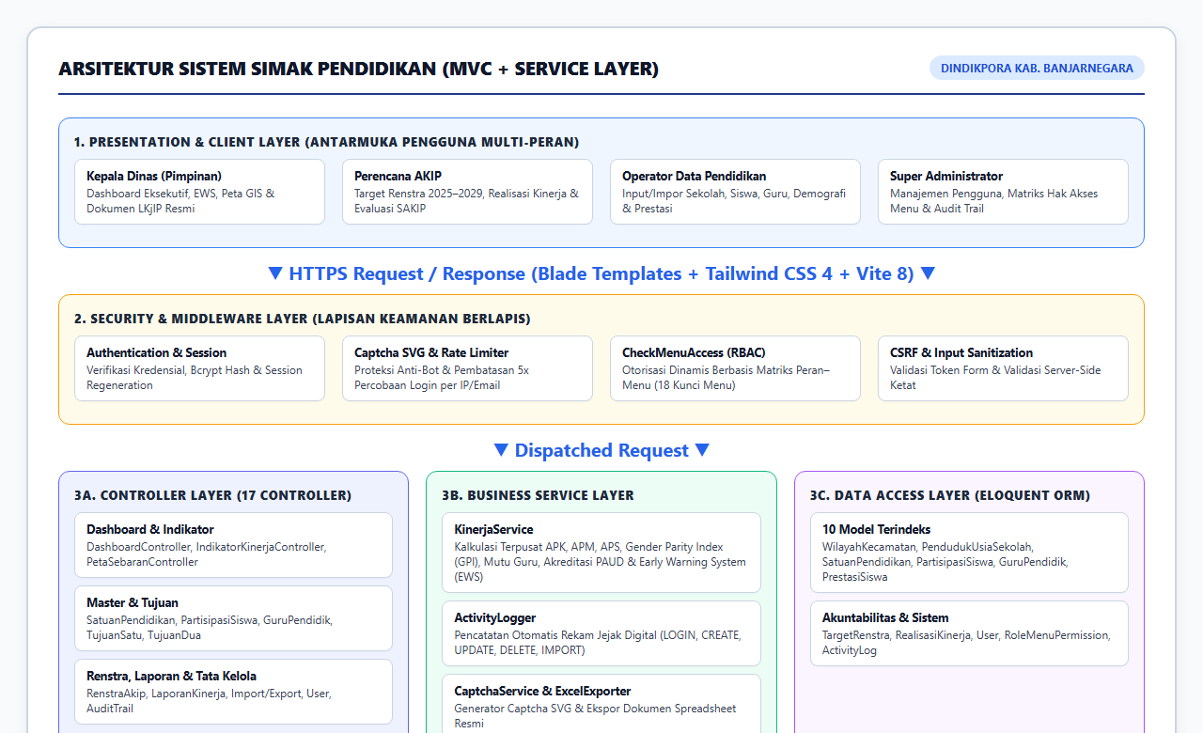
Gambar 4.1 Diagram Arsitektur Sistem SIMAK Pendidikan (MVC + Service Layer)

4.5 Perancangan Skema Basis Data Relasional (ERD)
Basis data SIMAK Pendidikan terdiri atas 11 tabel aplikasi utama yang berpusat pada entitas kewilayahan `wilayah_kecamatan` dan entitas satuan pendidikan `satuan_pendidikan`, ditambah 3 tabel infrastruktur sistem Laravel (`cache`, `jobs`, `sessions`). Hubungan antar-entitas beserta atribut kunci primer (*Primary Key*) dan kunci tamu (*Foreign Key*) disajikan pada Gambar 4.2.
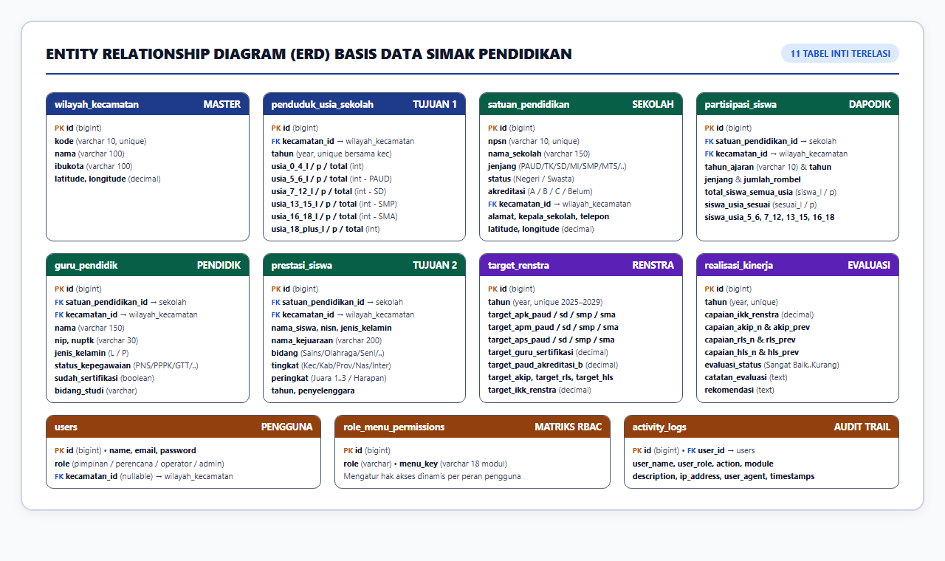
Gambar 4.2 Diagram Relasi Entitas (Entity Relationship Diagram / ERD) Basis Data SIMAK Pendidikan
Tabel 4.4 Spesifikasi Rinci Tabel Basis Data SIMAK Pendidikan dan Volume Data Saat Ini
No | Nama Tabel | Kunci Primer & Relasi (FK) | Atribut Penting | Jumlah Baris Riil
1 | wilayah_kecamatan | PK: id | kode (unik BPS), nama, ibukota, latitude, longitude | 20 baris
2 | penduduk_usia_sekolah | PK: id | FK: kecamatan_id | tahun, usia_0_4, 5_6, 7_12, 13_15, 16_18, 16_30, 18_plus (masing-masing L, P, total), total_penduduk | 44 baris
3 | satuan_pendidikan | PK: id | FK: kecamatan_id | npsn (unik), nama_sekolah, jenjang, status (Negeri/Swasta), akreditasi (A/B/C/Belum), alamat, kepala_sekolah, telepon, koordinat | 448 baris
4 | partisipasi_siswa | PK: id | FK: satuan_pendidikan_id, kecamatan_id | tahun_ajaran, tahun, jenjang, total_siswa_semua_usia (L/P), siswa_usia_sesuai (L/P), rincian usia 5–6, 7–12, 13–15, 16–18, jumlah_rombel | 381 baris
5 | guru_pendidik | PK: id | FK: satuan_pendidikan_id, kecamatan_id | nama, nip, nuptk, jenis_kelamin (L/P), status_kepegawaian (PNS/PPPK/GTT/GTY/Honor), sudah_sertifikasi, bidang_studi | 10.128 baris
6 | prestasi_siswa | PK: id | FK: satuan_pendidikan_id, kecamatan_id | nama_siswa, nisn, jenis_kelamin, nama_kejuaraan, bidang, tingkat, peringkat, tahun, penyelenggara | 93 baris
7 | target_renstra | PK: id | tahun (unik), target APK/APM/APS (PAUD, SD, SMP, SMA), target_guru_sertifikasi, target_paud_akreditasi_b, target_akip, target_rls, target_hls, target_ikk_renstra | 6 baris (2025–2030)
8 | realisasi_kinerja | PK: id | tahun (unik), capaian_ikk_renstra, capaian_akip (n & prev), capaian_rls (n & prev), capaian_hls (n & prev), evaluasi_status, catatan_evaluasi, rekomendasi | 2 baris (2024–2025)
9 | users | PK: id | FK: kecamatan_id | name, email (unik), password (bcrypt), role (pimpinan, perencana, operator, admin) | 4 baris
10 | role_menu_permissions | PK: id | role, menu_key (menyimpan pemetaan izin akses menu per peran) | Terisi Matriks RBAC
11 | activity_logs | PK: id | FK: user_id | user_name, user_role, action, module, description, ip_address, user_agent, created_at | 1.074 baris

4.6 Alur Kerja (Flowchart) Pengolahan Data SAKIP
Alur kerja pengolahan data pada aplikasi SIMAK Pendidikan dirancang mengikuti siklus manajemen kinerja DINDIKPORA Kabupaten Banjarnegara, dimulai dari pencatatan populasi usia sekolah sebagai penyebut, pencatatan partisipasi sekolah dan pendidik sebagai pembilang, proses agregasi otomatis oleh mesin kalkulasi, hingga analisis kesenjangan (*gap analysis*) dan pencetakan laporan resmi. Diagram alur kerja ditunjukkan pada Gambar 4.3.
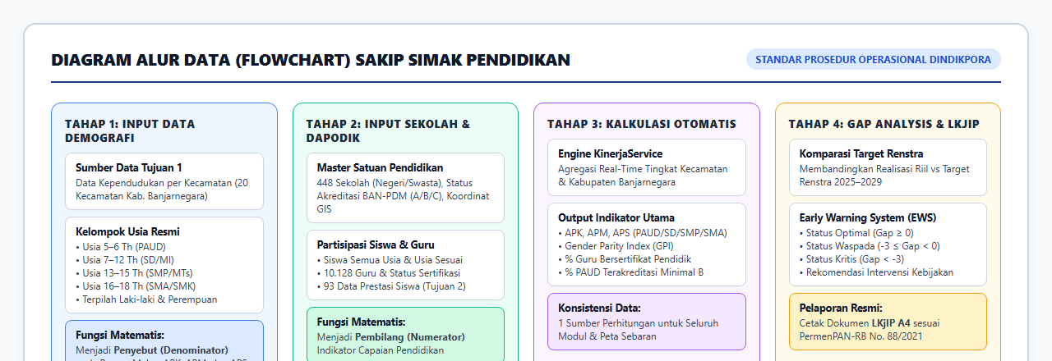
Gambar 4.3 Diagram Alur Data (Flowchart) SAKIP pada Aplikasi SIMAK Pendidikan

4.7 Formulasi Matematis Indikator Kinerja dan Early Warning System
Seluruh perhitungan indikator kinerja di dalam `KinerjaService` mengikuti standar definisi operasional Kementerian Pendidikan, Kebudayaan, Riset, dan Teknologi serta pedoman evaluasi SAKIP.
Tabel 4.5 Rumus Matematis Indikator Kinerja Pendidikan pada Aplikasi SIMAK
No | Nama Indikator | Rumus Perhitungan Matematis pada KinerjaService | Ketentuan Batas & Pemilahan
1 | Angka Partisipasi Kasar (APK) | APK = (Jumlah Siswa pada Jenjang Tertentu Semua Usia ÷ Jumlah Penduduk Kelompok Usia Resmi Jenjang Tersebut) × 100 | Dapat bernilai > 100% apabila terdapat siswa usia di bawah atau di atas usia resmi. Dihitung untuk Total, Laki-laki (L), dan Perempuan (P).
2 | Angka Partisipasi Murni (APM) | APM = (Jumlah Siswa Usia Resmi pada Jenjangnya ÷ Jumlah Penduduk Kelompok Usia Resmi Jenjang Tersebut) × 100 | Dibatasi maksimal 100% (min(100.0, nilai)). Mengukur ketepatan usia bersekolah: PAUD (5–6 th), SD/MI (7–12 th), SMP/MTs (13–15 th), SMA/SMK/MA (16–18 th).
3 | Angka Partisipasi Sekolah (APS) | APS = (Jumlah Anak Kelompok Usia Tertentu yang Bersekolah di Jenjang Apa Pun ÷ Jumlah Penduduk Kelompok Usia Tersebut) × 100 | Dibatasi maksimal 100%. Mengukur daya serap penduduk usia sekolah tanpa memandang jenjang tempat bersekolah.
4 | Gender Parity Index (GPI) | GPI = Nilai Indikator Perempuan (P) ÷ Nilai Indikator Laki-laki (L) | GPI = 1,00 menunjukkan kesetaraan penuh; GPI < 1 menunjukkan ketertinggalan partisipasi perempuan; GPI > 1 menunjukkan partisipasi perempuan lebih tinggi.
5 | Persentase Guru Bersertifikat Pendidik | % Guru Sertifikasi = (Jumlah Guru dengan sudah_sertifikasi = true ÷ Total Guru Terdaftar) × 100 | Dihitung pada tingkat kabupaten dan masing-masing dari 20 kecamatan, lengkap dengan pemilahan guru Laki-laki dan Perempuan.
6 | Persentase PAUD Terakreditasi Minimal B | % PAUD Min. B = (Jumlah Satuan PAUD/TK Berakreditasi A atau B ÷ Total Satuan PAUD/TK) × 100 | Mengukur mutu layanan pendidikan anak usia dini sesuai Standar Nasional Pendidikan.

Tabel 4.6 Parameter Klasifikasi Status Early Warning System (EWS) Kinerja
Status EWS | Rentang Selisih (Gap = Realisasi − Target Renstra) | Indikator Warna UI | Tindak Lanjut Manajerial
OPTIMAL | Gap ≥ 0,00% | Hijau (Emerald) | Target Renstra tercapai atau terlampaui; pertahankan kualitas layanan dan validitas data.
WASPADA | −3,00% ≤ Gap < 0,00% | Kuning (Amber) | Capaian sedikit di bawah target; perlu pemantauan berkala pada kecamatan penyumbang gap.
KRITIS | Gap < −3,00% | Merah (Rose) | Capaian tertinggal jauh dari target; wajib dilakukan intervensi program prioritas pada wilayah atensi.

BAB V PROGRES PELAKSANAAN PEKERJAAN

5.1 Rekapitulasi Capaian Pembangunan Sistem
Sampai dengan tanggal 30 Oktober 2026, pembangunan perangkat lunak SIMAK Pendidikan telah menyelesaikan 100% dari seluruh 15 modul aplikasi inti. Basis data aplikasi juga telah diisi dengan data riil Kabupaten Banjarnegara sehingga seluruh fitur perhitungan, pemetaan, dan pelaporan telah berjalan secara utuh.
Tabel 5.1 Rekapitulasi Progres Pembangunan per Modul dan Tahapan
No | Komponen / Modul Pekerjaan | Bobot | Capaian Modul | Keterangan Status
1 | Modul Autentikasi, Captcha SVG & Rate Limiter | 5% | 100% | Selesai & Beroperasi
2 | Modul Dashboard Kinerja Makro & Early Warning System (EWS) | 8% | 100% | Selesai & Beroperasi
3 | Modul Master Data Satuan Pendidikan & Akreditasi (448 Sekolah) | 6% | 100% | Selesai & Beroperasi
4 | Modul Data Partisipasi Siswa (Dapodik) Lintas Usia & Gender | 6% | 100% | Selesai & Beroperasi
5 | Modul Data Guru, Tendik & Sertifikasi Pendidik (10.128 Guru) | 6% | 100% | Selesai & Beroperasi
6 | Modul Tujuan 1: Demografi Penduduk Usia Sekolah 20 Kecamatan | 6% | 100% | Selesai & Beroperasi
7 | Modul Tujuan 2: Perolehan Prestasi Siswa Akademik & Non-Akademik | 5% | 100% | Selesai & Beroperasi
8 | Modul Analisis Indikator Kinerja (APK, APM, APS, Guru, PAUD) | 10% | 100% | Selesai & Beroperasi
9 | Modul Target Renstra (2025–2029) & Realisasi Capaian Kinerja | 7% | 100% | Selesai & Beroperasi
10 | Modul Generator Dokumen LKjIP Resmi Standar A4 | 6% | 100% | Selesai & Beroperasi
11 | Modul Peta Sebaran Geospasial (GIS) 20 Kecamatan | 6% | 100% | Selesai & Beroperasi
12 | Modul Impor Massal & Ekspor Data Microsoft Excel (.xlsx/.csv) | 5% | 100% | Selesai & Beroperasi
13 | Modul Manajemen Pengguna & Matriks Hak Akses Menu (RBAC) | 5% | 100% | Selesai & Beroperasi
14 | Modul Log Audit Trail (Rekam Jejak Perubahan Data) | 4% | 100% | Selesai & Beroperasi
15 | Modul Pusat Pengetahuan, Glosarium & SOP Panduan SAKIP | 3% | 100% | Selesai & Beroperasi
16 | Kajian & Implementasi Integrasi SQL Server Datamart Dapodik Kominfo | 6% | 35% | Kajian Selesai; Konstruksi Agen
17 | Pengujian Akhir (UAT), Deployment Produksi & Pelatihan Pengguna | 6% | 15% | Jadwal Tahap Akhir
 | TOTAL PROGRES KESELURUHAN PEKERJAAN | 100% | 75,0% | On-Track Sesuai Jadwal

5.2 Pembahasan Detail dan Visualisasi Modul yang Telah Dibangun

5.2.1 Modul Autentikasi dan Keamanan Login
Halaman autentikasi dirancang menggunakan identitas visual resmi Pemerintah Kabupaten Banjarnegara dan DINDIKPORA. Untuk melindungi sistem dari serangan *brute-force* dan bot otomatis, diterapkan mekanisme Captcha SVG dinamis yang dihasilkan secara mandiri oleh `CaptchaService` di sisi server tanpa memerlukan koneksi ke layanan pihak ketiga, dipadukan dengan pembatasan 5 kali percobaan gagal per kombinasi alamat email dan IP.
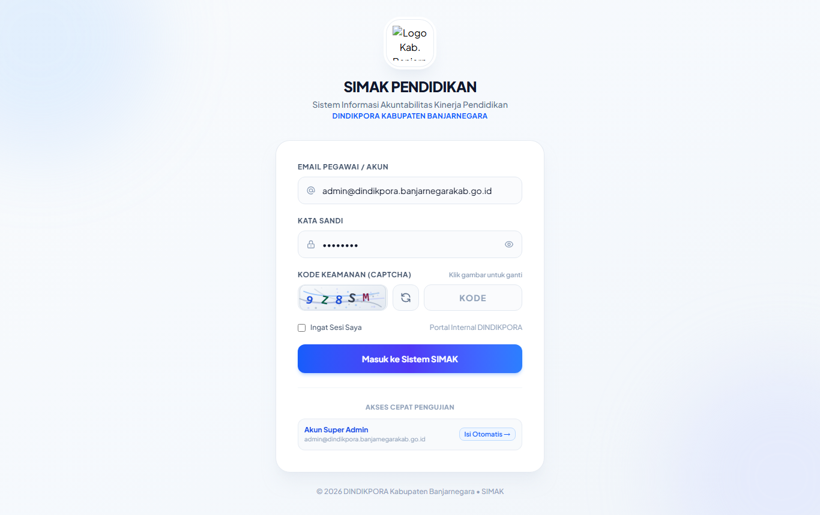
Gambar 5.1 Tampilan Halaman Login SIMAK Pendidikan dengan Captcha SVG Dinamis

5.2.2 Modul Dashboard Kinerja Makro dan Early Warning System (EWS)
Dashboard Kinerja menyajikan ringkasan eksekutif seluruh indikator pendidikan Kabupaten Banjarnegara secara komprehensif, dilengkapi pemilih Tahun Data (2024–2026) dan filter Jenis Kelamin (Semua, Laki-laki, Perempuan). Pada bagian atas ditampilkan kartu metrik utama, diikuti panel Early Warning System (EWS) yang menghitung *Indeks Kesehatan Kinerja*, menampilkan indikator berstatus *Optimal*, *Waspada*, dan *Kritis*, memberikan rekomendasi intervensi kebijakan otomatis, serta menyoroti 3 kecamatan dengan capaian terendah yang memerlukan atensi prioritas.
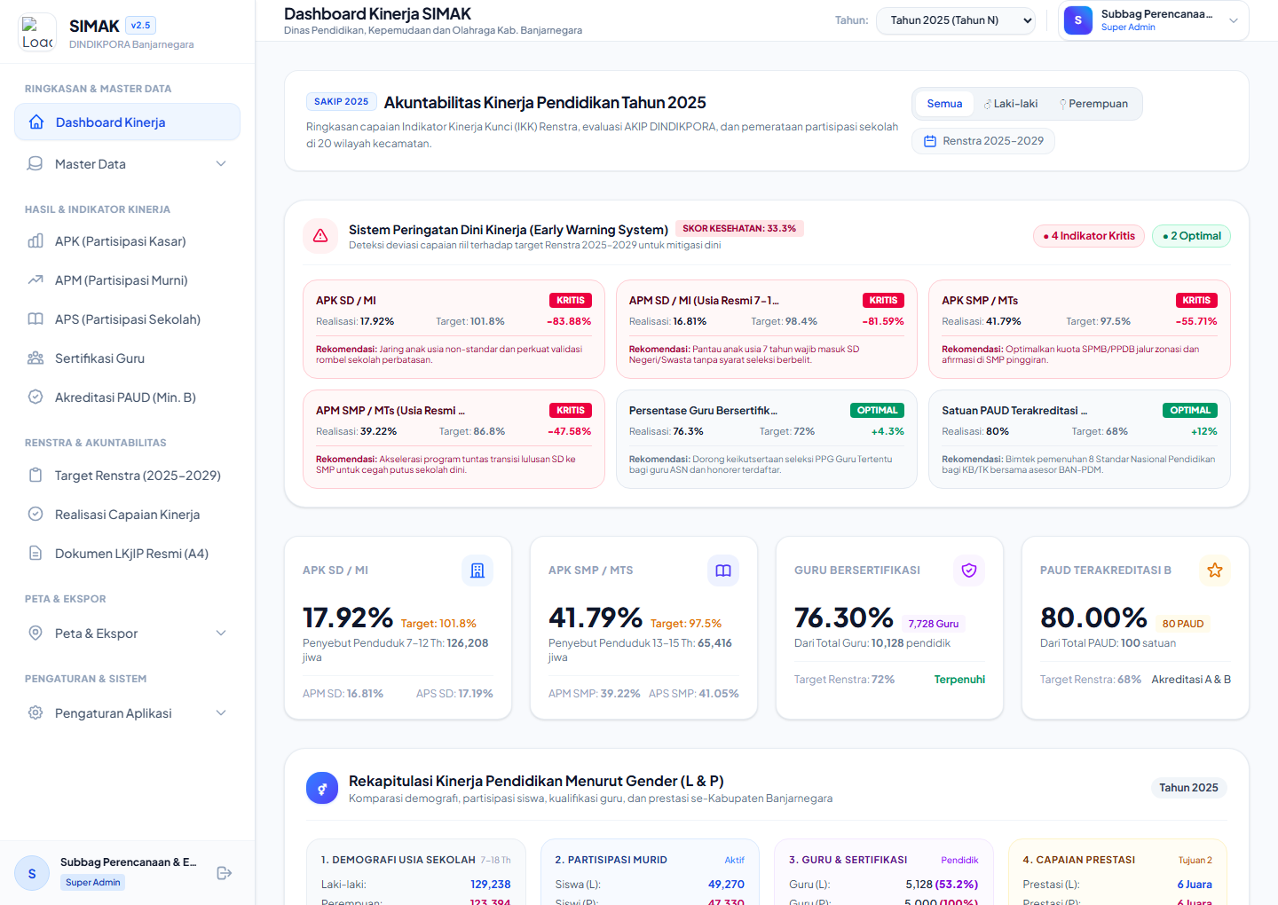
Gambar 5.2 Tampilan Dashboard Kinerja Makro dan Panel Early Warning System (EWS)

5.2.3 Modul Master Data Satuan Pendidikan (448 Sekolah)
Modul ini mengelola 448 data satuan pendidikan di Kabupaten Banjarnegara lintas jenjang (`PAUD`, `TK`, `SD`, `MI`, `SMP`, `MTS`, `SMA`, `SMK`, `MA`, `PKBM`). Setiap satuan pendidikan mencatat Nomor Pokok Sekolah Nasional (NPSN), nama sekolah, status negeri/swasta, peringkat akreditasi BAN-PDM (`A`, `B`, `C`, `Belum Terakreditasi`), kecamatan, alamat, nama kepala sekolah, nomor telepon, dan titik koordinat geografis.
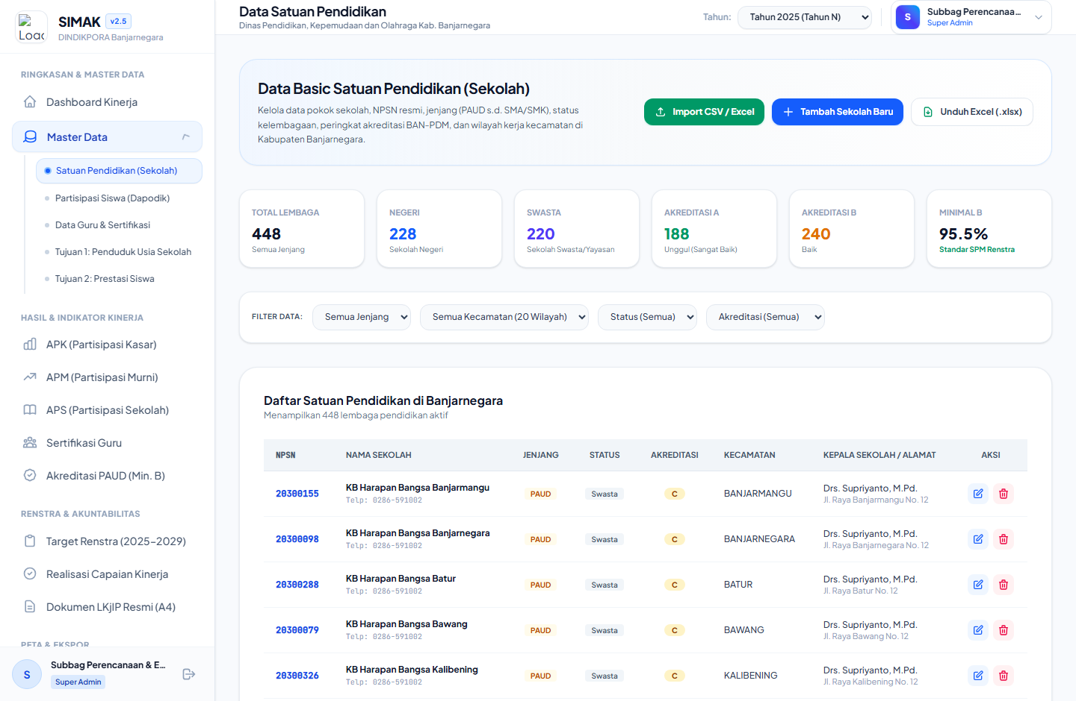
Gambar 5.3 Tampilan Modul Master Data Satuan Pendidikan dan Status Akreditasi

5.2.4 Modul Partisipasi Siswa (Dapodik) Lintas Usia dan Gender
Modul Partisipasi Siswa menyimpan rekapitulasi peserta didik per satuan pendidikan per tahun ajaran (saat ini memuat 381 rekord sekolah aktif), mencakup jumlah siswa seluruh usia terpilah Laki-laki dan Perempuan, jumlah siswa usia resmi jenjang, distribusi kelompok usia (5–6 tahun, 7–12 tahun, 13–15 tahun, 16–18 tahun, dan usia lainnya), serta jumlah rombongan belajar.
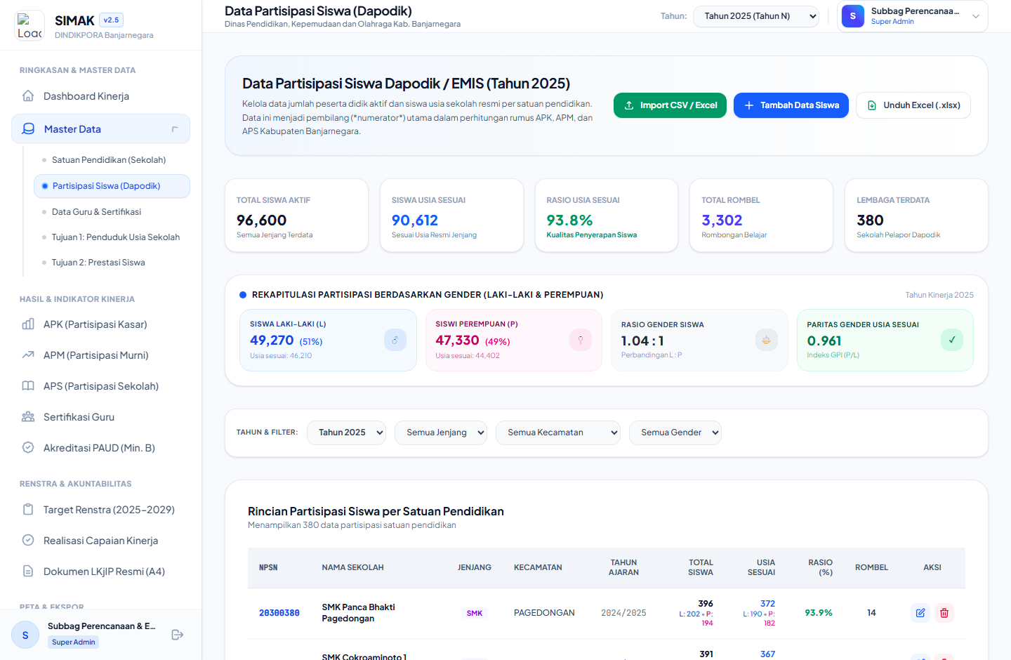
Gambar 5.4 Tampilan Modul Partisipasi Siswa Berdasarkan Kelompok Usia dan Jenis Kelamin

5.2.5 Modul Data Guru, Tenaga Kependidikan, dan Sertifikasi (10.128 Pendidik)
Modul ini mengelola 10.128 data guru dan tenaga kependidikan di Kabupaten Banjarnegara, dilengkapi informasi NIP, NUPTK, jenis kelamin, status kepegawaian (`PNS`, `PPPK`, `GTT`, `GTY`, `Honor`), status kepemilikan sertifikat pendidik, dan bidang studi. Data pada modul ini menjadi pembilang langsung pada perhitungan indikator Persentase Guru Bersertifikat Pendidik.
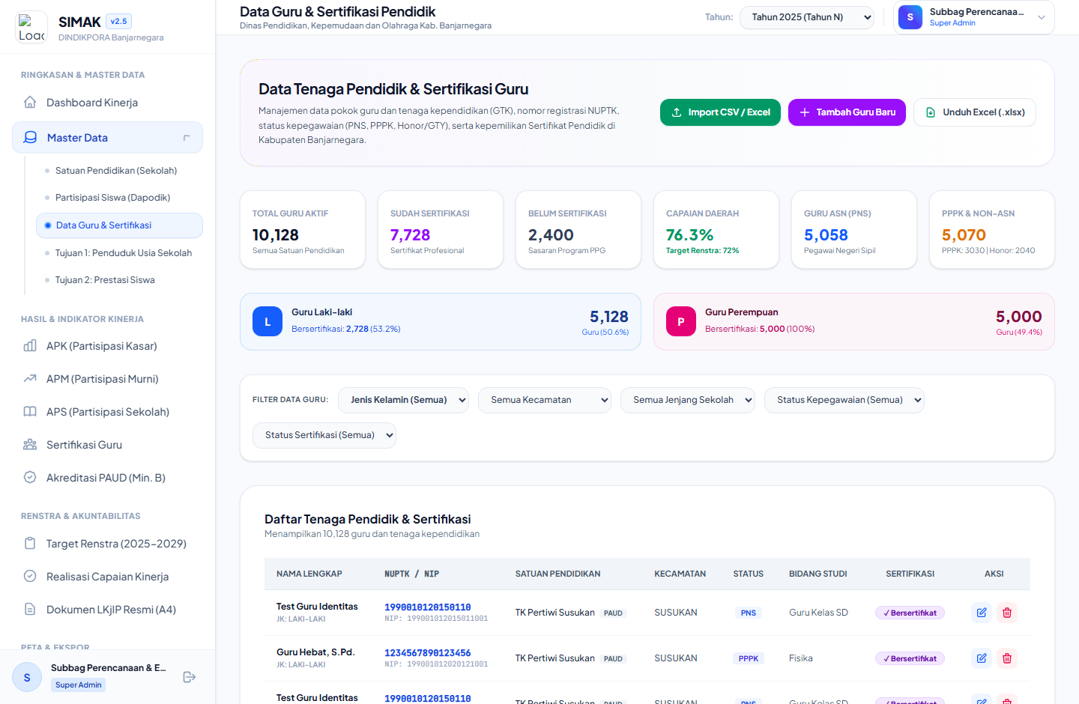
Gambar 5.5 Tampilan Modul Data Guru, Status Kepegawaian, dan Sertifikasi Pendidik

5.2.6 Modul Tujuan 1: Demografi Penduduk Usia Sekolah (20 Kecamatan)
Sesuai alur kerja SAKIP DINDIKPORA, modul Tujuan 1 mengelola data populasi penduduk usia sekolah di 20 kecamatan untuk kelompok usia 0–4 tahun, 5–6 tahun, 7–12 tahun, 13–15 tahun, 16–18 tahun, 16–30 tahun (kepemudaan), dan 18+ tahun, lengkap dengan pemilahan jenis kelamin Laki-laki dan Perempuan.
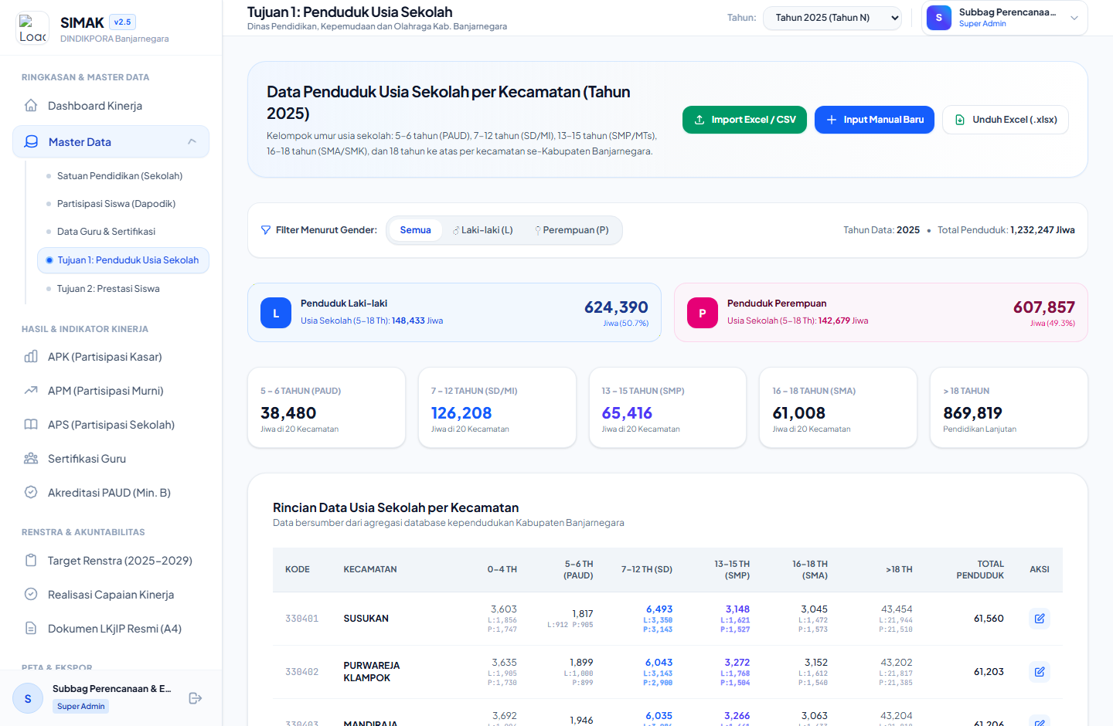
Gambar 5.6 Tampilan Modul Tujuan 1: Demografi Penduduk Usia Sekolah per Kecamatan

5.2.7 Modul Tujuan 2: Perolehan Prestasi Siswa
Modul Tujuan 2 mendokumentasikan capaian prestasi akademik dan non-akademik peserta didik (93 rekam prestasi terdata) berdasarkan bidang lomba (*Sains & Akademik, Olahraga, Seni & Budaya, Teknologi & Robotik, Keagamaan*), tingkat kejuaraan (*Kecamatan, Kabupaten, Provinsi, Nasional, Internasional*), dan peringkat juara.
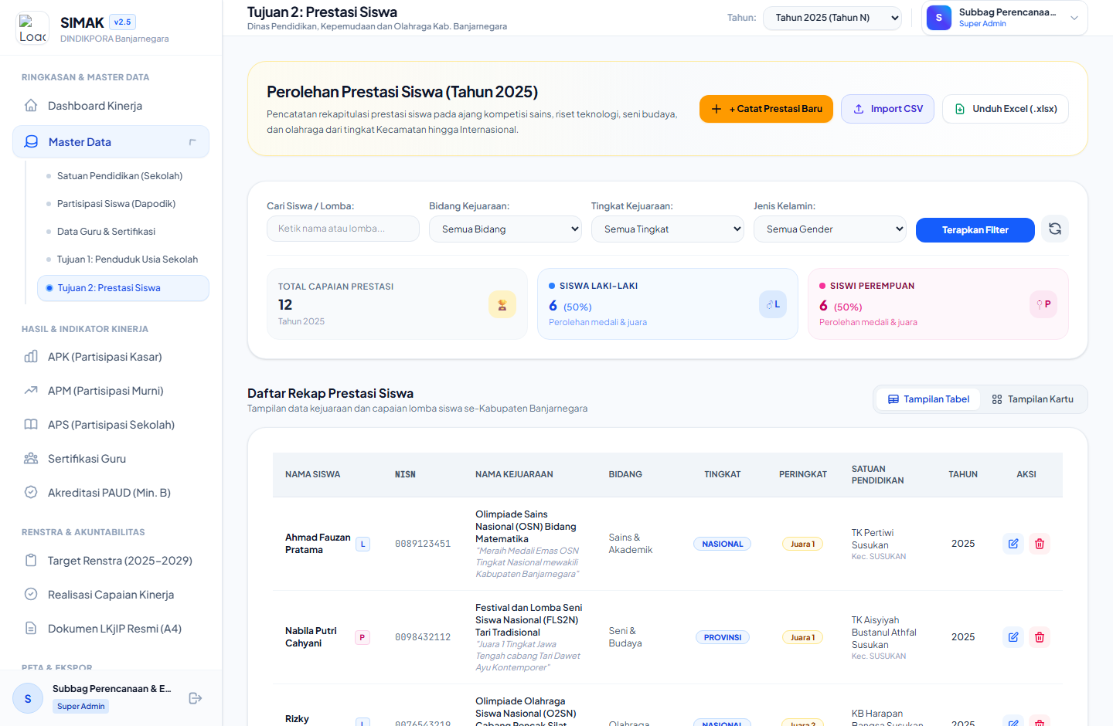
Gambar 5.7 Tampilan Modul Tujuan 2: Pencatatan Perolehan Prestasi Siswa

5.2.8 Modul Analisis Indikator Kinerja (APK, APM, APS, Guru, dan PAUD)
Aplikasi menyediakan lima halaman analisis mendalam untuk masing-masing indikator kinerja hasil, lengkap dengan perbandingan capaian Kabupaten terhadap target Renstra, tabel rincian capaian di 20 kecamatan, dan analisis kesetaraan gender (*Gender Parity Index*):
• Halaman Analisis APK (`/indikator/apk`): Menampilkan Angka Partisipasi Kasar jenjang PAUD, SD/MI, SMP/MTs, dan SMA/SMK/MA beserta GPI.
• Halaman Analisis APM (`/indikator/apm`): Menampilkan Angka Partisipasi Murni berdasarkan ketepatan usia resmi jenjang.
• Halaman Analisis APS (`/indikator/aps`): Menampilkan Angka Partisipasi Sekolah per kelompok usia penduduk.
• Halaman Indikator Sertifikasi Guru (`/indikator/guru`): Menampilkan persentase guru bersertifikat pendidik (capaian tahun berjalan: 76,30% dari 10.128 guru).
• Halaman Indikator Akreditasi PAUD (`/indikator/paud`): Menampilkan persentase satuan PAUD/TK berakreditasi minimal B (capaian tahun berjalan: 80,00%).
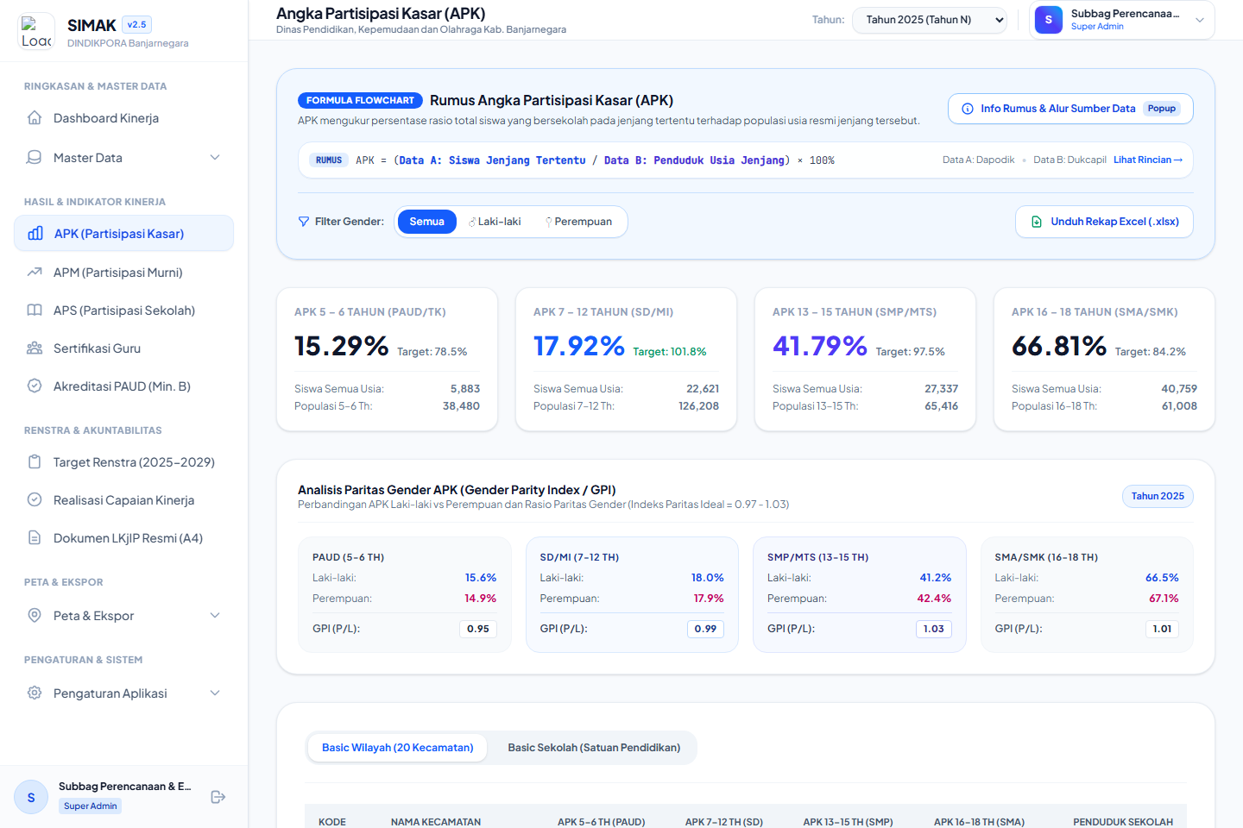
Gambar 5.8 Tampilan Modul Analisis Indikator Angka Partisipasi Kasar (APK) dan GPI
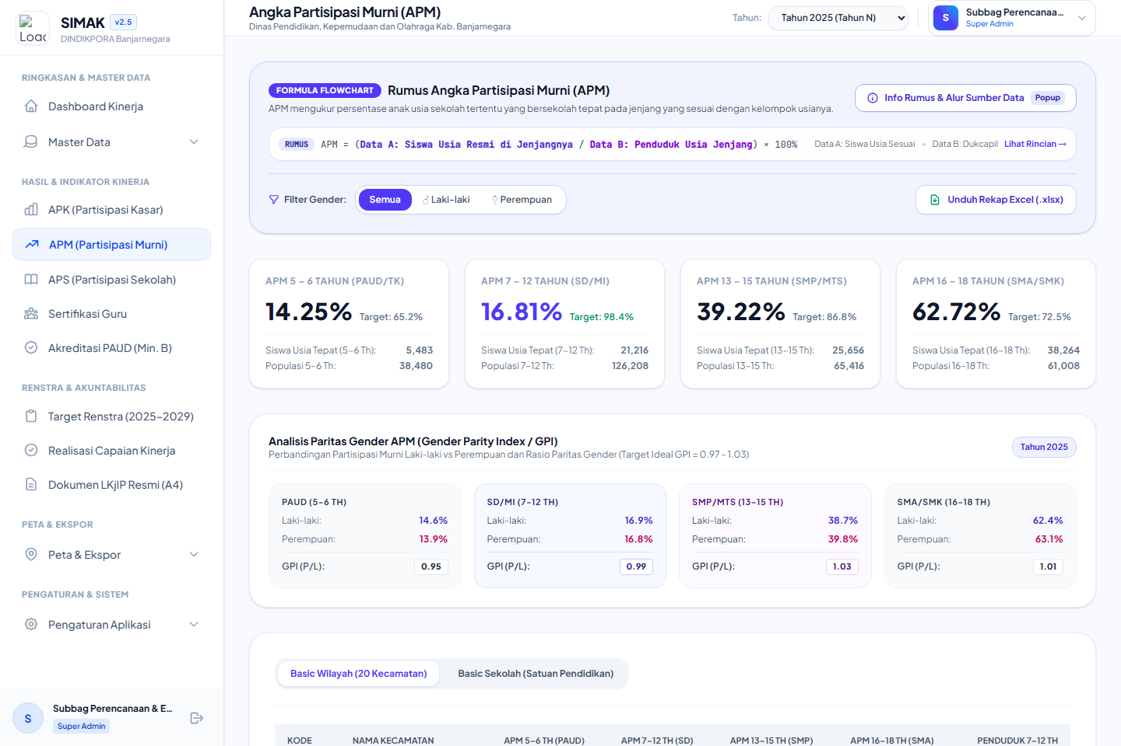
Gambar 5.9 Tampilan Modul Analisis Indikator Angka Partisipasi Murni (APM)

5.2.9 Modul Target Renstra (2025–2029) dan Realisasi Capaian Kinerja
Modul Renstra dan Akuntabilitas menyimpan proyeksi target Indikator Kinerja Utama (IKU) dan Indikator Kinerja Kunci (IKK) selama periode 5 tahunan Renstra DINDIKPORA Kabupaten Banjarnegara serta mencatat realisasi capaian makro tahunan beserta narasi evaluasi dan rekomendasi tindak lanjut.
Tabel 5.2 Data Target Renstra DINDIKPORA Kabupaten Banjarnegara Tahun 2025–2029 pada Basis Data SIMAK
Indikator Kinerja Renstra | Satuan | Target 2025 | Target 2026 | Target 2027 | Target 2028 | Target 2029
APK SD / MI Sederajat | % | 101,80 | 102,00 | 102,20 | 102,50 | 102,50
APM SD / MI Sederajat (Usia 7–12 Th) | % | 98,40 | 98,70 | 99,00 | 99,20 | 99,50
APK SMP / MTs Sederajat | % | 97,50 | 98,20 | 98,80 | 99,20 | 99,50
APM SMP / MTs Sederajat (Usia 13–15 Th) | % | 86,80 | 88,00 | 89,20 | 90,50 | 91,80
Persentase Guru Bersertifikat Pendidik | % | 72,00 | 75,50 | 79,00 | 82,50 | 86,00
Persentase Satuan PAUD Terakreditasi Min. B | % | 68,00 | 72,00 | 76,00 | 80,00 | 85,00
Nilai Evaluasi AKIP Perangkat Daerah | Poin | 82,50 | 84,00 | 85,50 | 86,80 | 88,00
Rata-rata Lama Sekolah (RLS) | Tahun | 7,35 | 7,48 | 7,60 | 7,72 | 7,85
Harapan Lama Sekolah (HLS) | Tahun | 12,45 | 12,60 | 12,75 | 12,90 | 13,05
Rata-rata Capaian IKK Renstra | % | 88,00 | 90,00 | 92,50 | 94,00 | 96,00

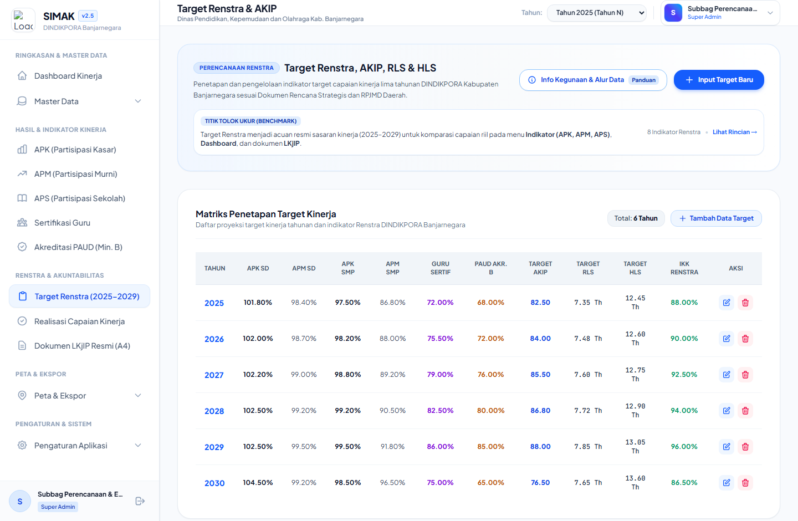
Gambar 5.10 Tampilan Modul Penetapan Target Renstra 2025–2029
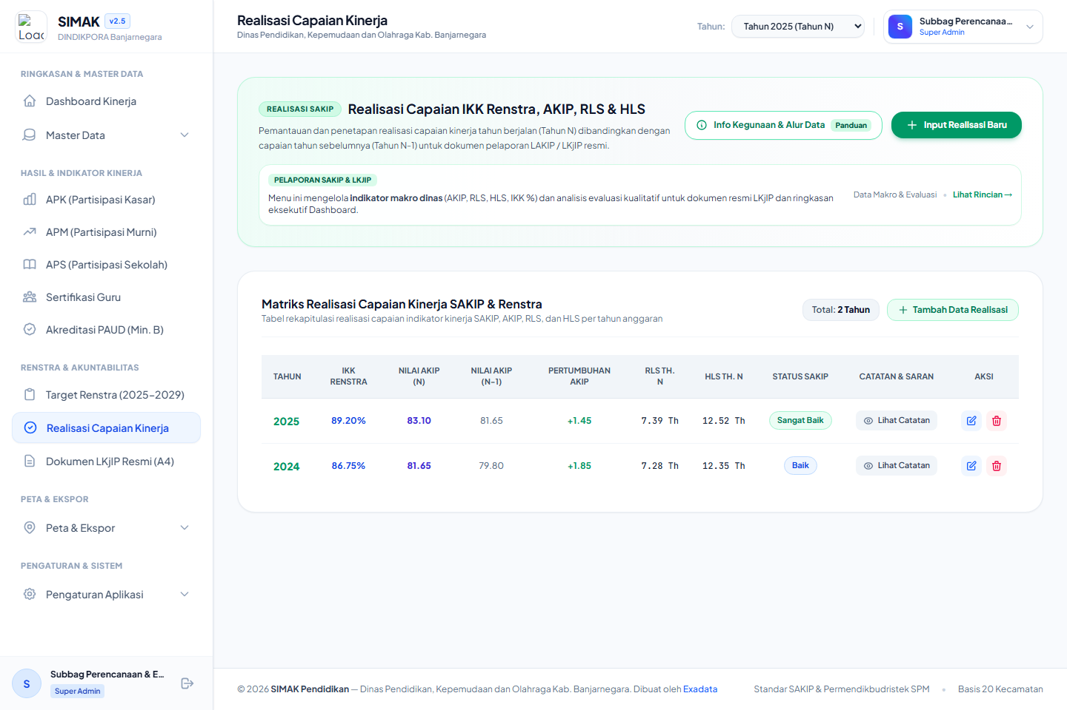
Gambar 5.11 Tampilan Modul Realisasi Capaian Kinerja dan Evaluasi SAKIP

5.2.10 Modul Generator Dokumen LKjIP Resmi (Format Cetak A4)
Fitur unggulan SIMAK Pendidikan adalah kemampuannya menyusun Dokumen Laporan Kinerja Instansi Pemerintah (LKjIP) Resmi secara otomatis dalam format halaman A4 yang memenuhi kaidah PermenPAN-RB Nomor 88 Tahun 2021. Dokumen ini memuat sampul laporan, pernyataan akuntabilitas, tabel perbandingan target dan realisasi seluruh indikator, rincian capaian 20 kecamatan, analisis faktor pendorong/penghambat, hingga blok tanda tangan Kepala DINDIKPORA Kabupaten Banjarnegara.
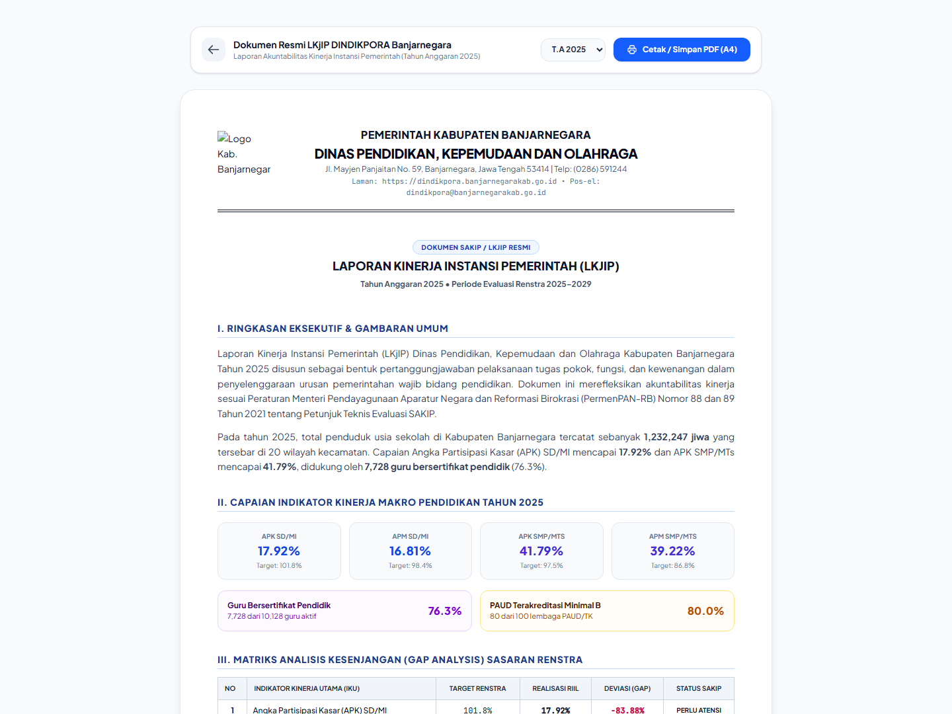
Gambar 5.12 Tampilan Modul Dokumen LKjIP Resmi Siap Cetak (Ukuran A4)

5.2.11 Modul Peta Sebaran Geospasial (GIS) 20 Kecamatan
Modul Peta Sebaran menggunakan berkas poligon `peta_kecamatan.geojson` untuk merender peta tematik interaktif 20 kecamatan di Kabupaten Banjarnegara. Pengguna dapat memilih lapisan indikator yang ingin ditampilkan di atas peta serta melihat rincian jumlah sekolah, populasi usia sekolah, dan capaian APK/APM setiap kecamatan.
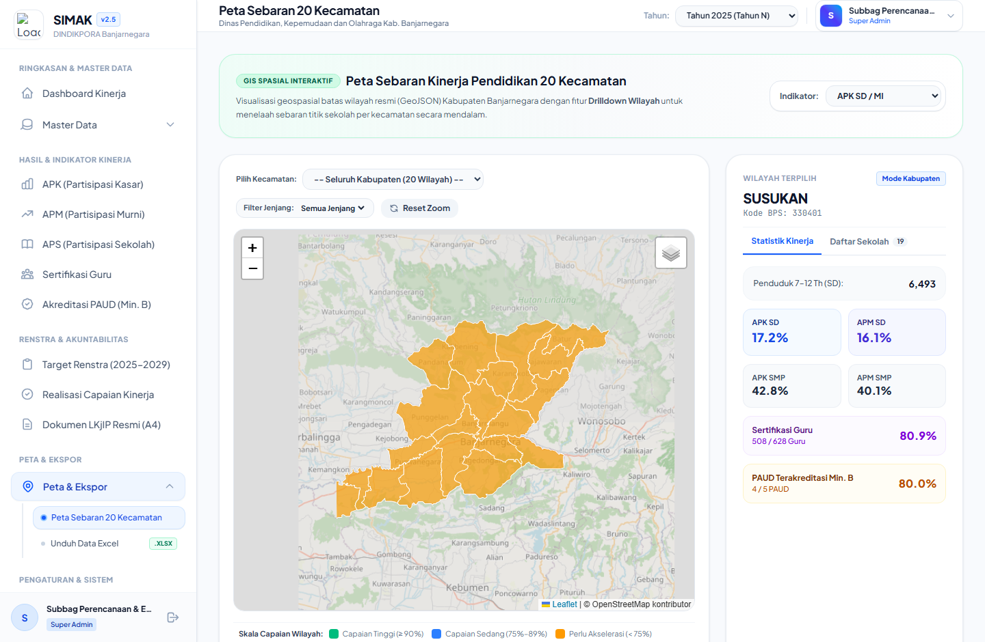
Gambar 5.13 Tampilan Modul Peta Sebaran Geospasial (GIS) 20 Kecamatan Kabupaten Banjarnegara

5.2.12 Modul Manajemen Pengguna, Matriks Hak Akses (RBAC), Audit Trail, dan Panduan SAKIP
Untuk mendukung tata kelola SPBE yang akuntabel, SIMAK dilengkapi dengan tiga modul tata kelola sistem: (1) Manajemen Pengguna & Matriks Hak Akses Menu yang memungkinkan Super Admin mengatur izin akses 4 peran terhadap 18 menu secara langsung; (2) Log Audit Trail yang saat ini telah mencatat lebih dari 1.074 aktivitas pengguna secara rinci; serta (3) Pusat Pengetahuan & Glosarium SAKIP yang menyediakan referensi rumus dan unduhan buku panduan.
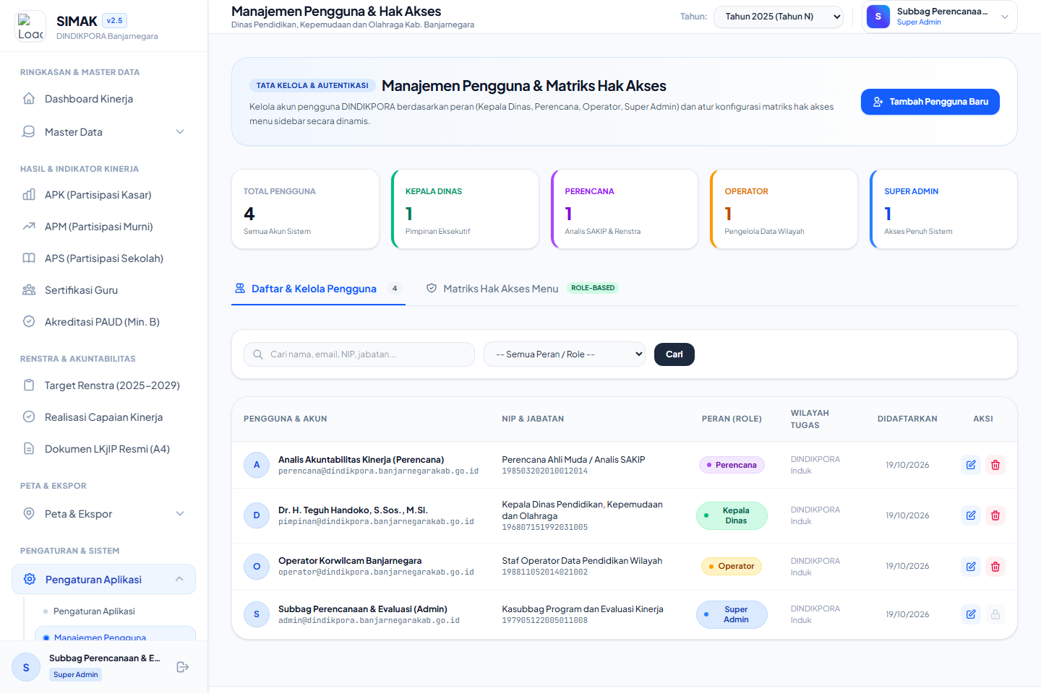
Gambar 5.14 Tampilan Modul Manajemen Pengguna dan Matriks Hak Akses Menu (RBAC)
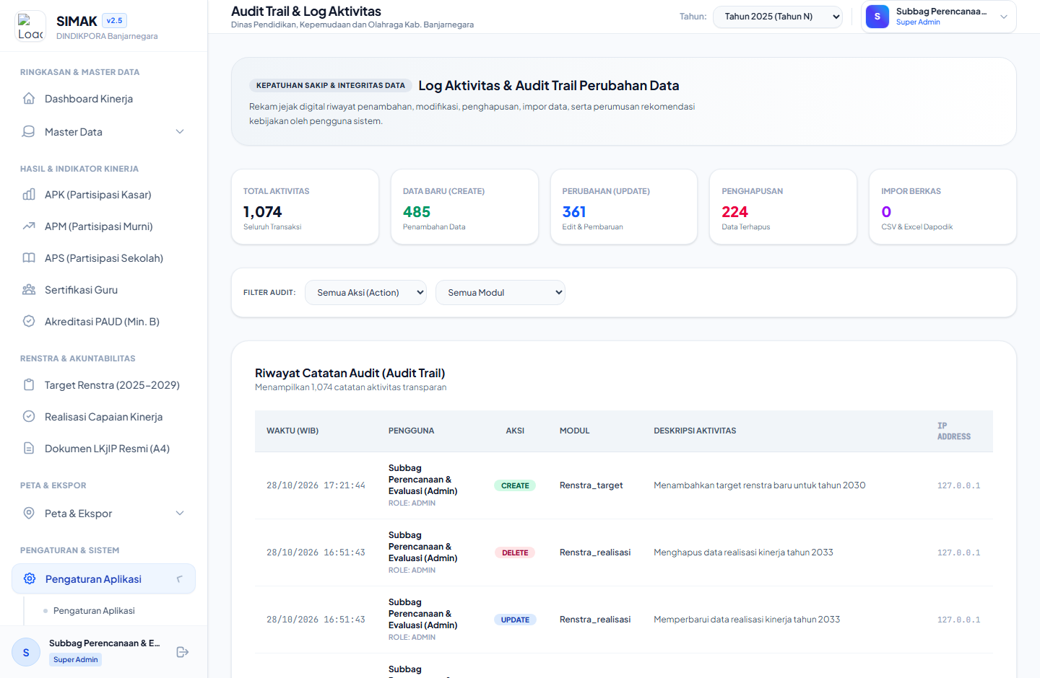
Gambar 5.15 Tampilan Modul Log Audit Trail (Rekam Jejak Digital Perubahan Data)

BAB VI KAJIAN INTEGRASI DATA DAPODIK KOMINFO

6.1 Infrastruktur Sumber Data Dapodik pada Dinas Kominfo
Sebagai bagian dari lingkup pekerjaan integrasi data, tim pengembang telah diberikan akses resmi untuk menelusuri server fisik penyimpanan data Dapodik yang dikelola oleh Dinas Komunikasi dan Informatika (Dinkominfo) Kabupaten Banjarnegara. Server tersebut menggunakan sistem operasi Windows Server (nama host: `WIN-80EL77DKMH9`) yang diakses melalui protokol *Windows Remote Desktop (RDP)* dan menjalankan mesin basis data Microsoft SQL Server 15.0 (SQL Server 2019/2024) yang dikelola menggunakan *Microsoft SQL Server Management Studio (SSMS)*.
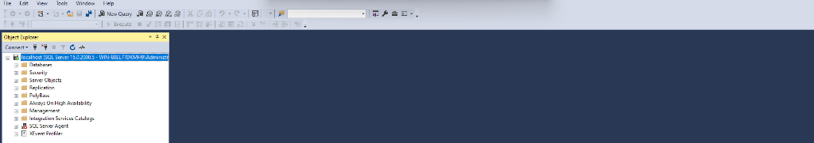
Gambar 6.1 Tampilan Awal Microsoft SQL Server Management Studio (SSMS) pada Windows Server Kominfo

6.2 Temuan Struktur Basis Data Datamart per Semester
Hasil pembukaan simpul *Databases* pada *Object Explorer* SSMS (ditunjukkan pada Gambar 6.2) mengungkap temuan arsitektural yang sangat krusial dan menguntungkan bagi pengembangan SIMAK Pendidikan:
1. Basis data yang tersedia bukan merupakan basis data operasional mentah (*transactional OLTP*) yang rumit, melainkan telah berbentuk Datamart (Data Warehouse Dapodik) resmi berstandar Pusdatin Kemendikbudristek.
2. Terdapat lima basis data terpisah, yaitu: `Datamart`, `Datamart_20241` (Semester Ganjil 2024/2025), `Datamart_20242` (Semester Genap 2024/2025), `Datamart_20251` (Semester Ganjil 2025/2026), dan `Datamart_20252` (Semester Genap 2025/2026).
3. Pemisahan basis data per kode semester ini sangat mempermudah SIMAK karena data setiap semester sudah merupakan *snapshot* bersih tanpa tercampur tumpukan riwayat puluhan tahun sebelumnya.
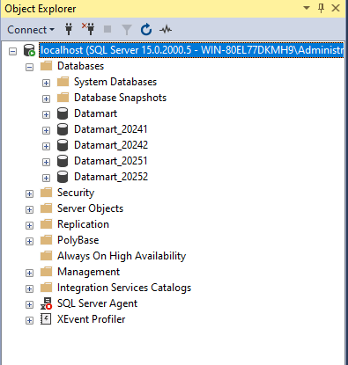
Gambar 6.2 Struktur Basis Data Datamart per Semester pada SQL Server Dinas Kominfo

6.3 Analisis Daftar Tabel dan Skema pada Basis Data Datamart
Penelusuran lebih lanjut terhadap daftar tabel di dalam basis data Datamart (ditunjukkan pada Gambar 6.3) memperlihatkan bahwa tabel-tabel telah dikelompokkan ke dalam tujuh skema: `datamart.*`, `dbo.*`, `logdata.*`, `penduduk.*`, `qc.*`, `ref.*`, dan `sdm.*`.
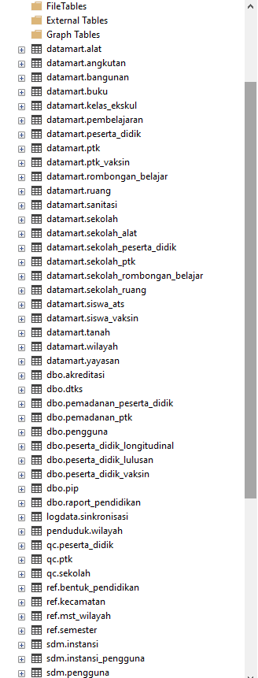
Gambar 6.3 Daftar Tabel pada Skema datamart, dbo, logdata, penduduk, qc, ref, dan sdm
Tabel 6.1 Klasifikasi dan Seleksi Tabel Datamart Dapodik untuk Kebutuhan SIMAK Pendidikan
Kategori Seleksi | Daftar Nama Tabel pada SQL Server Kominfo | Peruntukan pada Aplikasi SIMAK Pendidikan
1. Tabel Utama (Wajib Diambil) | datamart.sekolah, datamart.ptk, datamart.peserta_didik, datamart.rombongan_belajar | Sumber utama pemutakhiran data satuan pendidikan, guru/pendidik, partisipasi siswa per kelompok usia/gender, dan jumlah rombel.
2. Tabel Relasi & Wilayah | datamart.sekolah_peserta_didik, datamart.sekolah_ptk, datamart.sekolah_rombongan_belajar, datamart.wilayah, ref.kecamatan, ref.bentuk_pendidikan, ref.semester | Referensi pencocokan kode wilayah kecamatan (20 kecamatan) dan agregasi cepat tingkat satuan pendidikan.
3. Tabel Suplemen Strategis | dbo.akreditasi, datamart.siswa_ats, dbo.pip, dbo.dtks, dbo.raport_pendidikan, dbo.peserta_didik_lulusan | Pengayaan nilai akreditasi sekolah (A/B/C), analisis Anak Tidak Sekolah (ATS) untuk intervensi APS, serta data afirmasi PIP/DTKS.
4. Tabel yang Diabaikan (Tidak Diambil) | datamart.alat, angkutan, bangunan, buku, ruang, sanitasi, tanah, ptk_vaksin, siswa_vaksin, qc.*, logdata.sinkronisasi | Tidak diambil guna menghemat ukuran transfer data dan menjaga kecepatan proses sinkronisasi.

6.4 Hasil Uji Eksekusi Query dan Analisis Staging vs Snapshot
Tim pengembang telah melakukan uji eksekusi query `SELECT TOP 3 *` pada empat tabel utama (`datamart.sekolah`, `datamart.ptk`, `datamart.peserta_didik`, dan `datamart.rombongan_belajar`) sebagaimana terekam pada Gambar 6.4.
Dari uji query tersebut diperoleh dua kesimpulan teknis penting:
1. Analisis Basis Data `Datamart` vs `Datamart_20252`: Pada basis data `Datamart` (tanpa akhiran angka semester), tabel `datamart.sekolah` ditemukan kosong sementara tabel `ptk`, `peserta_didik`, dan `rombongan_belajar` berisi data dengan `semester_id = 20261`. Hal ini membuktikan bahwa `Datamart` merupakan *Staging Database* (area kerja proses penarikan ETL yang dapat dikosongkan sewaktu-waktu), sedangkan `Datamart_20252` merupakan *Production Snapshot Database* yang utuh, stabil, dan berisi data lengkap seluruh tabel termasuk `datamart.sekolah`. Oleh karena itu, sumber data resmi yang digunakan untuk sinkronisasi SIMAK adalah basis data berakhiran semester aktif (`Datamart_20252`).
2. Kelengkapan Kolom Terdenormalisasi: Tabel-tabel pada skema `datamart.*` telah memiliki atribut yang siap dipetakan secara langsung ke skema SIMAK, antara lain `sekolah_id`, `npsn`, `bentuk_pendidikan`, `kecamatan`, `ptk_id`, `nip`, `nik`, `jenis_kelamin`, `tanggal_lahir`, `peserta_didik_id`, `nisn`, `rombongan_belajar_id`, `tingkat_pendidikan`, dan `kurikulum`.
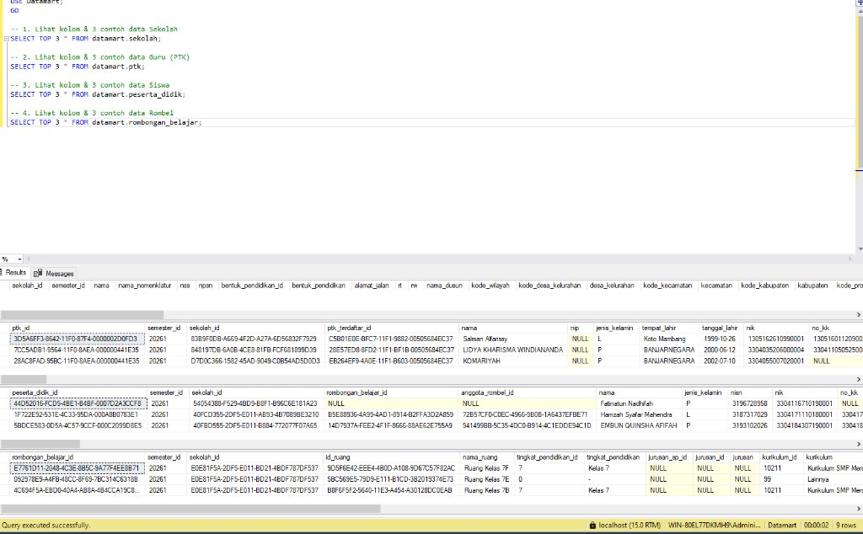
Gambar 6.4 Hasil Eksekusi Query Penelusuran Kolom dan Sampel Data pada SSMS

6.5 Perbandingan Opsi Arsitektur dan Penetapan Metode Sinkronisasi
Mengingat server fisik Kominfo berada di belakang firewall pemerintah daerah yang memblokir koneksi masuk (*inbound port 1433 tertutup*) namun memiliki akses internet keluar (*outbound HTTPS terbuka*), tim telah mengkaji 5 alternatif metode integrasi sebagaimana dirangkum pada Tabel 6.2.
Tabel 6.2 Matriks Evaluasi 5 Opsi Arsitektur Integrasi Data Dapodik Kominfo ke SIMAK Online
Kriteria Evaluasi | Opsi 1: Mesh VPN (Tailscale) | Opsi 2: Cloudflare Tunnel + API | Opsi 3: Reverse Push Agent (Terpilih) | Opsi 4: Port Forwarding Publik | Opsi 5: Cloud Storage Dump
Instalasi Software Asing di Server Kominfo | Perlu (Tailscale Client) | Perlu (Cloudflared + API) | TIDAK PERLU (100% Bawaan Windows) | Tidak Perlu | Perlu Script Uploader
Pembukaan Port Firewall Masuk Kominfo | Tidak Perlu | Tidak Perlu | TIDAK PERLU (0 Port Dibuka) | Wajib Buka Port 1433 | Tidak Perlu
Kompatibilitas Hosting SIMAK (VPS & cPanel) | Hanya VPS (Root) | VPS & Shared Hosting | VPS & Shared Hosting | VPS & Shared Hosting | VPS & Shared Hosting
Dukungan Tombol Sinkronisasi di UI SIMAK | Instan (1–3 detik) | Instan (1–3 detik) | Interaktif via Antrean (~5–10 dtk) | Instan (1–3 detik) | Mengikuti Jadwal File
Kemudahan Persetujuan Keamanan Kominfo | Sedang | Mudah | SANGAT MUDAH & AMAN | Sangat Sulit / Rawan | Mudah

Berdasarkan evaluasi di atas, ditetapkan Opsi 3: Reverse Push / Polling Agent berbasis PowerShell dan SQL View sebagai arsitektur integrasi terpilih. Metode ini tidak memerlukan instalasi perangkat lunak pihak ketiga di server Kominfo, tidak membuka port jaringan masuk apa pun, patuh terhadap UU Pelindungan Data Pribadi karena melakukan agregasi langsung di dalam SQL Server melalui *SQL View*, serta tetap memberikan pengalaman pengguna (*User Experience*) berupa tombol "Sinkronkan Data Dapodik" yang interaktif di dalam aplikasi SIMAK. Arsitektur lengkap metode ini ditunjukkan pada Gambar 6.5.
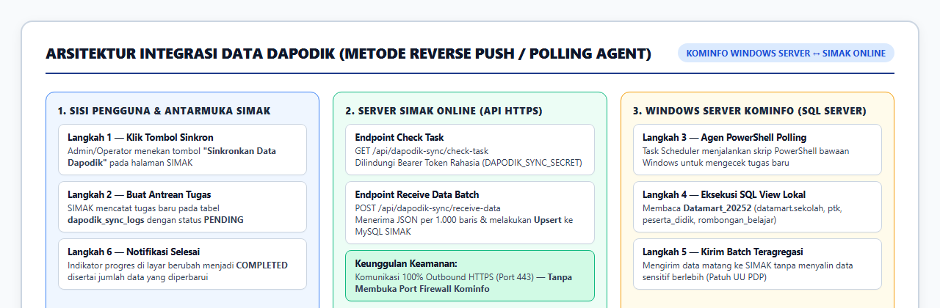
Gambar 6.5 Diagram Arsitektur Integrasi Data Dapodik Metode Reverse Push / Polling Agent

BAB VII KENDALA, PERMASALAHAN, DAN SOLUSI
Selama pelaksanaan pekerjaan sejak Laporan Awal hingga penyusunan Laporan Antara ini, beberapa kendala teknis maupun operasional telah diidentifikasi dan diselesaikan secara terukur oleh tim pengembang.
Tabel 7.1 Matriks Kendala Pelaksanaan Pekerjaan dan Solusi Penyelesaian
No | Kendala / Permasalahan yang Dihadapi | Dampak Teknis / Operasional | Solusi yang Telah / Sedang Diterapkan
1 | Server basis data Dapodik di Dinas Kominfo berada pada jaringan tertutup dan hanya dapat diakses melalui Remote Desktop (RDP). | Aplikasi SIMAK yang berada di server online tidak dapat melakukan koneksi langsung ke port 1433 SQL Server. | Menerapkan arsitektur Reverse Push Polling Agent menggunakan PowerShell bawaan Windows Server yang mengirim data keluar melalui HTTPS (port 443).
2 | Ukuran basis data Dapodik sangat besar dengan puluhan tabel sarana-prasarana, log, dan riwayat lintas tahun. | Penarikan tabel mentah secara penuh akan memakan memori besar dan berisiko menyebabkan request timeout. | Membuat SQL View teragregasi pada SQL Server (hanya mengambil 4 tabel inti) dan mengirim data secara bertahap per batch (chunking).
3 | Tabel datamart.sekolah pada database utama "Datamart" ditemukan kosong saat uji query awal. | Jika SIMAK membaca database staging tersebut, data satuan pendidikan tidak akan terambil. | Mengalihkan sumber query ke database Production Snapshot semester aktif (Datamart_20252) yang terbukti utuh dan terisi lengkap.
4 | Kebutuhan evaluasi SAKIP memerlukan pemilahan indikator berdasarkan jenis kelamin (L/P) dan perhitungan Gender Parity Index (GPI). | Skema awal tabel partisipasi dan prestasi belum memiliki pemilahan kolom Laki-laki dan Perempuan. | Menambahkan migrasi kolom gender pada tanggal 26 Oktober 2026 serta memperbarui KinerjaService untuk menghitung GPI secara otomatis.
5 | Sebagian satuan pendidikan pada data awal memiliki APK/APM yang tampak rendah karena belum seluruh sekolah masuk dalam rekap partisipasi. | EWS menampilkan 4 indikator berstatus Kritis pada simulasi data berjalan. | Menyelesaikan jembatan sinkronisasi dari Datamart_20252 agar seluruh populasi siswa dari 448+ satuan pendidikan masuk secara menyeluruh.

BAB VIII RENCANA KERJA TAHAP SELANJUTNYA

8.1 Agenda Penyelesaian Menuju Laporan Akhir
Dengan telah selesainya 15 modul fungsional inti pada tahap Laporan Antara ini, fokus pekerjaan pada paruh kedua masa pelaksanaan hingga penyerahan Laporan Akhir (Final Report) meliputi enam agenda utama:
1. Penyelesaian Konstruksi Modul Sinkronisasi Dapodik: Pembuatan *SQL View* pada `Datamart_20252` di SQL Server Kominfo, pemasangan skrip `dapodik_agent.ps1` pada *Windows Task Scheduler*, pembuatan tabel `dapodik_sync_logs` dan controller API pada SIMAK, serta penambahan tombol sinkronisasi interaktif.
2. Integrasi Data Akreditasi dan Anak Tidak Sekolah (ATS): Memanfaatkan tabel `dbo.akreditasi` dan `datamart.siswa_ats` pada server Kominfo untuk memperkaya akurasi indikator PAUD Terakreditasi Minimal B dan analisis APS.
3. Pengujian Menyeluruh (*Quality Assurance & User Acceptance Test*): Pelaksanaan pengujian otomatis menggunakan PHPUnit 12 serta pelaksanaan UAT bersama perwakilan Kepala Dinas, Perencana AKIP, Operator Korwilcam, dan Super Admin.
4. Penguatan Keamanan Pra-Produksi (*Security Hardening*): Penghapusan teks bantuan kredensial demo pada halaman login, pengaturan `APP_DEBUG=false`, penegakan HTTPS penuh, serta pencadangan (*backup*) basis data otomatis.
5. Deployment ke Server Produksi Resmi: Instalasi aplikasi SIMAK Pendidikan pada server produksi/subdomain resmi Pemerintah Kabupaten Banjarnegara.
6. Bimbingan Teknis (Bimtek) dan Serah Terima Akhir: Pelaksanaan pelatihan bagi operator dan perencana DINDIKPORA, penyerahan Buku Panduan Penggunaan Versi Final, kode sumber aplikasi, dan dokumen Laporan Akhir.

8.2 Jadwal Kerja Tahap Penyelesaian (Menuju Laporan Akhir)
Tabel 8.1 Jadwal Rencana Kerja Penyelesaian Pekerjaan (6 Minggu Menuju Laporan Akhir)
No | Uraian Kegiatan Tahap Akhir | Mgg 1 | Mgg 2 | Mgg 3 | Mgg 4 | Mgg 5 | Mgg 6
1 | Pembuatan SQL View pada Datamart_20252 & Skrip Agen PowerShell di Server Kominfo | ███ | ███
2 | Pembangunan Endpoint API Sinkronisasi & Tombol Tarik Data Dapodik di SIMAK | ███ | ███
3 | Sinkronisasi Penuh Data Semester Aktif & Validasi Angka APK/APM/APS 20 Kecamatan |  | ███ | ███
4 | Pengujian Otomatis (PHPUnit) & Pengujian Keamanan Aplikasi |  |  | ███ | ███
5 | Pelaksanaan User Acceptance Test (UAT) bersama Tim DINDIKPORA |  |  |  | ███
6 | Security Hardening & Deployment ke Server Produksi Resmi |  |  |  | ███ | ███
7 | Pelatihan / Bimtek Operator & Perencana DINDIKPORA |  |  |  |  | ███
8 | Penyusunan Laporan Akhir (Final Report) & Berita Acara Serah Terima |  |  |  |  | ███ | ███

BAB IX PENUTUP

9.1 Kesimpulan
1. Pelaksanaan kegiatan Pembangunan dan Pengembangan Aplikasi SIMAK Pendidikan DINDIKPORA Kabupaten Banjarnegara telah berjalan sesuai jadwal dan mencapai progres fisik sebesar ± 75% pada tahap Laporan Antara.
2. Seluruh 15 modul fungsional inti telah selesai dibangun 100% dan telah beroperasi menggunakan data riil Kabupaten Banjarnegara (20 kecamatan, 448 satuan pendidikan, 381 rekap partisipasi sekolah, 10.128 guru/pendidik, 44 rekord demografi usia sekolah, 93 prestasi siswa, target Renstra 2025–2029, dan lebih dari 1.074 rekam jejak audit).
3. Mesin perhitungan `KinerjaService` telah berhasil mengotomatisasi perhitungan APK, APM, APS, *Gender Parity Index* (GPI), Persentase Guru Bersertifikat Pendidik, dan Persentase PAUD Terakreditasi Minimal B secara akurat dan konsisten di seluruh modul, dilengkapi *Early Warning System* (EWS), Peta GIS 20 Kecamatan, dan pencetakan dokumen LKjIP Resmi ukuran A4.
4. Penelusuran langsung terhadap server SQL Server Dapodik di Dinas Kominfo menunjukkan ketersediaan basis data `Datamart_20252` yang sudah terdenormalisasi dengan sangat rapi dan siap disinkronkan ke aplikasi SIMAK menggunakan metode Reverse Push / Polling Agent berbasis PowerShell yang aman tanpa membuka port firewall Kominfo.

9.2 Rekomendasi
1. Menindaklanjuti temuan basis data `Datamart_20252` di server Kominfo dengan pemasangan *SQL View* agregasi dan penjadwalan skrip agen sinkronisasi pada *Windows Task Scheduler* bersama tim teknis Dinas Kominfo.
2. Menyiapkan lingkungan server produksi dan subdomain resmi (misalnya `simak.dindikpora.banjarnegarakab.go.id`) agar proses *deployment* dan *User Acceptance Test* pada tahap akhir dapat berlangsung tepat waktu.
3. Menetapkan Standar Operasional Prosedur (SOP) pemutakhiran data demografi tahunan (Tujuan 1) dan jadwal sinkronisasi semesteran Dapodik di lingkungan Subbagian Perencanaan, Evaluasi dan Pelaporan DINDIKPORA Kabupaten Banjarnegara.

LAMPIRAN

Lampiran A. Struktur Direktori Utama Kode Sumber Aplikasi SIMAK
c:/laragon/www/simak/
|-- app/
| |-- Http/
| | |-- Controllers/ (17 Controller Fungsional)
| | `-- Middleware/ (CheckMenuAccess.php - Otorisasi RBAC)
| |-- Models/ (10 Model Eloquent Terelasi)
| `-- Services/
| |-- KinerjaService.php (Engine Kalkulasi APK, APM, APS, GPI & EWS)
| |-- ActivityLogger.php (Pencatatan Otomatis Audit Trail)
| |-- CaptchaService.php (Generator & Validator Captcha SVG)
| `-- ExcelExporter.php (Layanan Ekspor Data Spreadsheet)
|-- database/
| `-- migrations/ (19 Berkas Migrasi Struktur Tabel)
|-- public/
| |-- build/ (Aset Terkompilasi Tailwind CSS 4 & Vite 8)
| |-- downloads/ (Buku_Panduan_Penggunaan_SIMAK.docx)
| |-- geojson/ (peta_kecamatan.geojson - Poligon 20 Kecamatan)
| `-- images/ (logo-banjarnegara.png & svg)
|-- resources/views/ (16 Direktori Template Blade Antarmuka)
`-- routes/web.php (Definisi Seluruh Endpoint Aplikasi)

Lampiran B. Daftar Lengkap 19 Berkas Migrasi Basis Data
Tabel Lampiran B.1 Riwayat Migrasi Skema Basis Data SIMAK Pendidikan
No | Nama Berkas Migrasi | Deskripsi Pembentukan / Perubahan Skema
1 | 0001_01_01_000000_create_users_table.php | Tabel akun pengguna dan sesi autentikasi dasar.
2 | 0001_01_01_000001_create_cache_table.php | Tabel penyimpanan cache dan pembatasan laju (rate limiter).
3 | 0001_01_01_000002_create_jobs_table.php | Tabel antrean pekerjaan latar belakang (background queue).
4 | 2026_10_19_150913_add_roles_to_users_table.php | Penambahan kolom peran (pimpinan, perencana, operator, admin).
5 | 2026_10_19_150932_create_wilayah_kecamatan_table.php | Tabel referensi 20 kecamatan beserta kode BPS dan koordinat.
6 | 2026_10_19_150933_create_penduduk_usia_sekolah_table.php | Tabel demografi penduduk usia sekolah per kecamatan (Tujuan 1).
7 | 2026_10_19_150934_create_satuan_pendidikan_table.php | Tabel master satuan pendidikan, status, dan akreditasi.
8 | 2026_10_19_150935_create_partisipasi_siswa_table.php | Tabel partisipasi siswa per sekolah dan kelompok usia.
9 | 2026_10_19_150936_create_guru_pendidik_table.php | Tabel pendidik, status kepegawaian, dan sertifikasi guru.
10 | 2026_10_19_150937_create_prestasi_siswa_table.php | Tabel pencatatan prestasi akademik dan non-akademik (Tujuan 2).
11 | 2026_10_19_150938_create_target_renstra_table.php | Tabel target indikator Renstra periode 2025–2029.
12 | 2026_10_19_150939_create_realisasi_kinerja_table.php | Tabel realisasi capaian kinerja makro dan narasi evaluasi SAKIP.
13 | 2026_10_20_075155_add_kecamatan_id_to_users_table.php | Relasi akun operator terhadap wilayah kecamatan tugasnya.
14 | 2026_10_20_075204_create_activity_logs_table.php | Tabel pencatatan rekam jejak digital (Audit Trail).
15 | 2026_10_20_163759_create_role_menu_permissions_table.php | Tabel matriks hak akses dinamis peran terhadap 18 menu.
16 | 2026_10_26_102744_add_jenis_kelamin_to_prestasi_siswa_table.php | Penambahan kolom jenis kelamin (L/P) pada prestasi siswa.
17 | 2026_10_26_102757_add_gender_columns_to_partisipasi_siswa_table.php | Penambahan kolom siswa_l, siswa_p, sesuai_l, sesuai_p pada partisipasi siswa.
18 | 2026_10_26_103100_populate_gender_data_existing_records.php | Populasi distribusi data gender pada rekord eksisting.
19 | 2026_10_26_125642_add_usia_18_plus_gender_columns_to_penduduk_usia_sekolah_table.php | Penambahan kolom usia 18+ terpilah Laki-laki dan Perempuan.

Lampiran C. Dokumentasi Visual Modul Tambahan Aplikasi SIMAK
Melengkapi tangkapan layar yang telah disajikan pada Bab V, berikut adalah dokumentasi tampilan modul-modul analisis indikator lainnya serta modul Pusat Pengetahuan & Glosarium SAKIP.
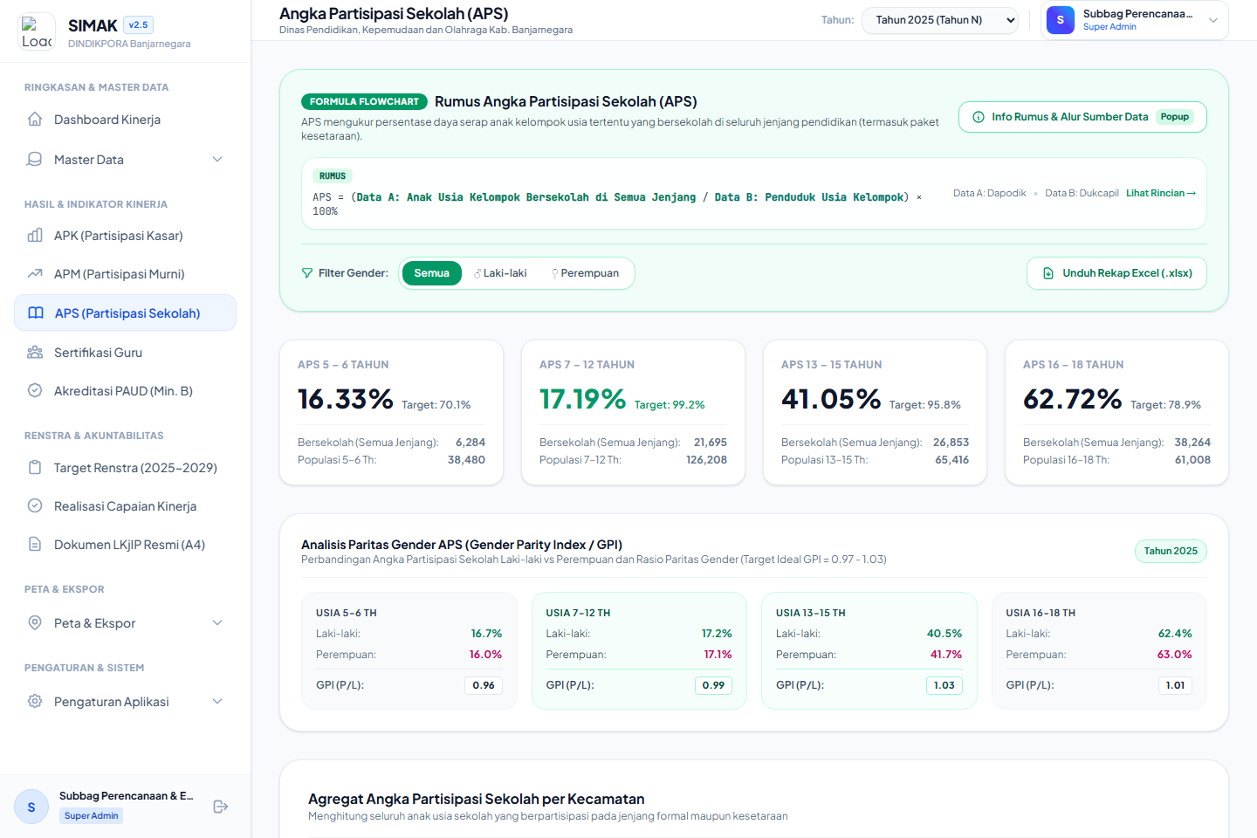
Gambar Lampiran C.1 Tampilan Modul Analisis Indikator Angka Partisipasi Sekolah (APS)
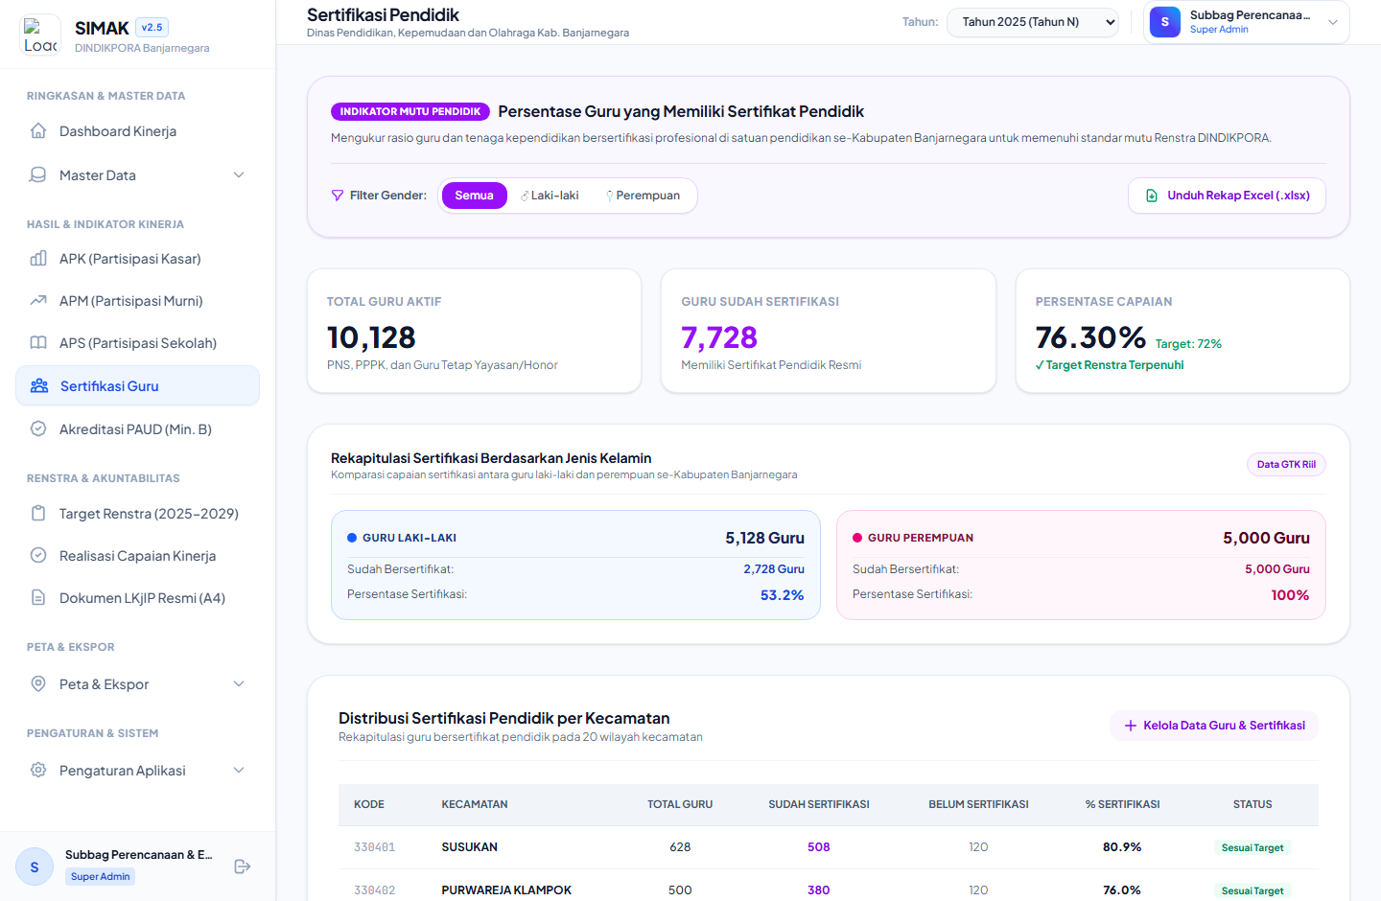
Gambar Lampiran C.2 Tampilan Modul Indikator Persentase Guru Bersertifikat Pendidik
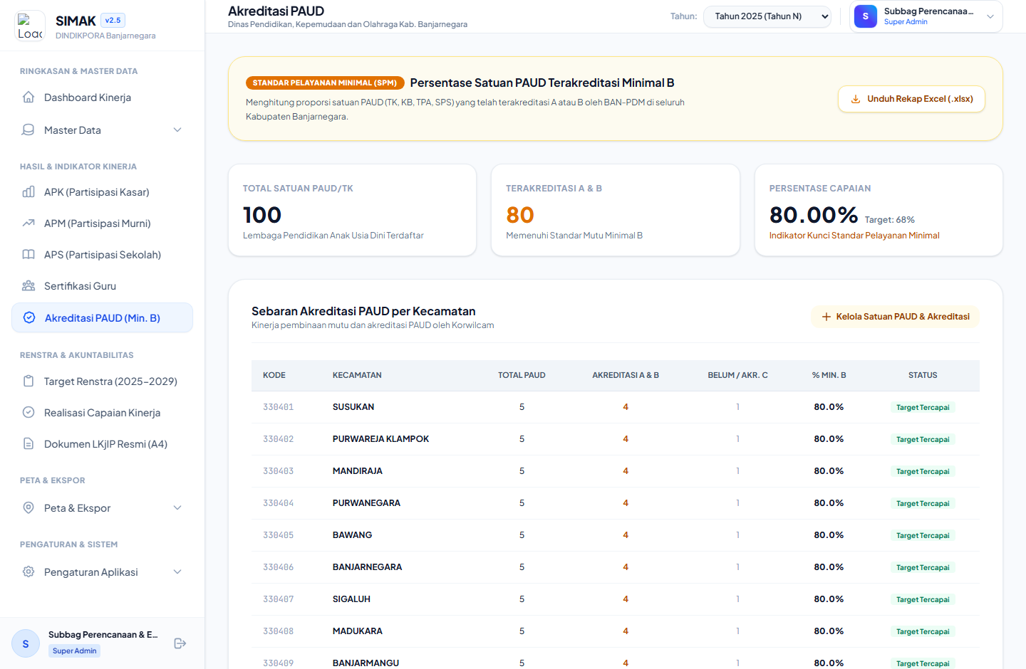
Gambar Lampiran C.3 Tampilan Modul Indikator Satuan PAUD Terakreditasi Minimal B
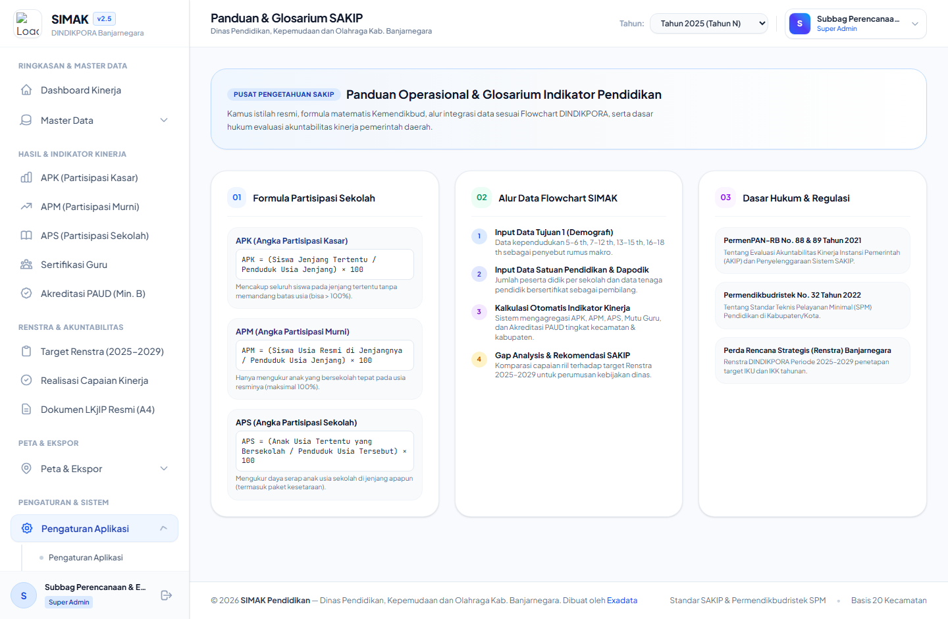
Gambar Lampiran C.4 Tampilan Modul Pusat Pengetahuan, Glosarium, dan SOP Panduan SAKIP

